城市新能源公共充电网络智能规划与调度

参赛队员：梁灵科 2024002074
石家兴 2024002066
杨思渊 2024002069
队伍编号：371
题 目：B题 城市新能源公共充电网络智能规划与调度

城市新能源公共充电网络智能规划与调度
摘 要
本文针对城市新能源汽车公共充电网络的规划与调度问题，建立了“多因素需求预测—多目标优化配置—分时电价调度—三年情景分析”四阶段递进模型。
针对问题一，……[待撰写：方法+关键结果]
针对问题二，……[待撰写：多目标优化方法+配置方案摘要]
针对问题三，……[待撰写：分时电价调度方法+峰谷差降低效果]
针对问题四，……[待撰写：三年风险评估+调整建议要点]
本文的主要创新点在于……模型的灵敏度分析表明……

关键词：充电网络规划；多目标优化；分时电价；负荷调度；峰谷差；充电需求预测

一、问题重述
1.1 问题背景
在“双碳”目标与新型电力系统建设背景下，新能源汽车已成为城市交通绿色低碳转型的重要载体。随着新能源汽车保有量持续快速增长，城市公共充电网络面临充电需求时空分布不均、充电桩布局不合理、电网峰谷负荷冲突明显、区域供电容量约束紧张等现实问题。某市主城区划分为10个具有不同功能的典型区域，涵盖老城核心区、城市新区、工业区、城郊过渡区等类型，各区域在人口密度、车流量、商业繁华程度等方面存在显著差异。本题要求通过数学建模，为该市规划一个更智能、更经济、更安全的公共充电网络。
1.2 问题重述
基于附件提供的10个区域基础数据、分时段充电车次与负荷数据、电网容量数据及基础参数，本题需解决四个递进问题：
问题1（需求预测）：分析充电需求在空间、时段、工作日/周末三个维度的分布规律与差异特征，综合多因素构建充电需求预测模型，对各区域未来短期日均充电需求进行预测。
问题2（优化配置）：以投资成本最小、服务覆盖率最高、电网负荷最均衡为目标，在电网容量等约束下，确定各区域新增快充桩与慢充桩的数量。
问题3（负荷调度）：采用“峰、平、谷”三段式分时电价引导用户转移充电行为，假设高峰时段20%充电负荷可转移至低谷时段，评估调度对峰谷差的改善效果。
问题4（三年规划）：假设未来3年新能源汽车保有量每年增长15%，针对服务覆盖率下降和电网过载风险，提出分阶段优化调整建议。
二、模型假设与符号说明
2.1 模型假设
(1) 各区域充电需求相互独立，不存在跨区域竞争性充电行为；
(2) 充电负荷与充电车次存在稳定的单车平均充电量关系，可由数据统计得出；
(3) 分时电价实施后，仅发生峰→谷单向负荷转移，平段负荷保持不变；
(4) 各区域电网容量在规划期内保持稳定，不考虑电网升级扩容；
(5) 快充桩与慢充桩的服务能力（车次/日）按附件5给定参数计算，不考虑设备故障与维护停机；
(6) 服务覆盖率简化为充电需求被覆盖面积与区域总面积之比；
(7) 新能源汽车保有量年增长率15%均匀作用于各区域，不考虑区域差异化增长；
(8) 工作日与周末的充电模式差异稳定，不因季节或节假日大幅波动；
(9) 电网过载判定仅考虑绝对负荷阈值（>2100kW持续>15分钟），不考虑电能质量指标；
(10) 各区域内部充电需求均匀分布，不考虑微观尺度的热点集聚。
2.2 符号说明
符号 | 含义 | 单位
i = 1,2,…,10 | 区域编号 | —
t = 0,1,…,23 | 时段（小时） | h
D_{i} | 区域i的日均充电需求 | kWh/日
P_{i} | 区域i的人口密度 | 人/km²
V_{i} | 区域i的日均车流量 | 辆/日
B_{i} | 区域i的商业POI数 | 个
N_{i}^{f}, N_{i}^{s} | 区域i的现有快充/慢充桩数量 | 个
ΔN_{i}^{f}, ΔN_{i}^{s} | 区域i的新增快充/慢充桩数量 | 个
C_{i} | 区域i的电网总容量 | kW
C^{f}, C^{s} | 快充/慢充桩单台建设成本 | 万元/台
L_{i}(t) | 区域i在t时段的充电负荷 | kW
G_{i} | 区域i的电网峰谷差 | kW
η | 负荷转移率 | %
α | 服务覆盖率 | %
r | 新能源汽车年增长率 | %
三、问题一：充电需求时空分布分析与多因素预测模型
3.1 数据预处理与探索性分析
数据预处理遵循"读取→转换→合并→检测→标准化"五步流程：首先从附件1–3中读取原始数据并进行格式校验；然后将附件2和附件3的时序数据由宽表转换为长表格式；接着以区域编号和日期类型为键，将基础属性表与逐时充电数据合并为统一数据集；再采用IQR方法对充电负荷和充电车次进行异常值检测，结合区域特征进行人工判断；最后对连续型影响因素进行Z-score标准化处理，输出clean_data.xlsx供后续建模使用。
3.1.1 多源数据整合
原始数据包括区域基础属性数据、分时段充电车次数据和分时段充电负荷数据。其中，基础数据反映区域人口、交通、商业设施及充电基础设施等静态特征，时序数据描述不同区域在工作日和周末各小时的充电需求变化。
由于分时段数据采用宽表形式存储，本文首先将其转换为长表形式，使每条记录对应"区域—日期类型—小时"的唯一组合。随后以区域编号和日期类型为关联键，将区域属性数据与时序数据进行融合，构建统一建模数据集。
经过整合后，共得到480条有效样本（10个区域×24小时×2种日期类型），包含区域特征、时间特征及充电负荷等14个变量。对数据进行完整性和异常值检查后，最终用于后续影响因素分析和预测模型构建。
3.1.2 异常值检测与处理
采用IQR方法对充电负荷和充电车次两列分别进行异常值检测，共发现18个异常候选点（充电负荷8个、充电车次10个），全部超出Q3+1.5×IQR上界，下界均为负值，无下界异常。
进一步结合区域属性、时间特征以及充电负荷变化趋势进行人工判断：充电负荷异常点集中于区域9（姚店镇，城郊/工业区）周末11:00–14:00（2038–2285 kW）以及区域1、2、4工作日17:00–18:00晚高峰时段（1945–2221 kW）；充电车次异常点集中于区域5和区域9周末10:00–15:00（156–196车次）。上述异常点均属于商业区域与交通流量较高区域的工作日晚高峰及周末集中出行时段的真实高峰充电行为，符合新能源汽车充电行为规律，因此予以保留，未进行删除或修正。
3.1.3 数据标准化处理
由于不同指标之间存在量纲差异，为避免指标数值尺度差异对后续模型计算结果产生影响，本文在数据预处理阶段对连续型影响因素进行标准化处理。采用Z-score标准化方法，其计算公式如下：
X* = (X − μ) / σ
其中，X表示原始指标值，μ表示该指标的均值，σ表示该指标的标准差，X*为标准化后的指标值。经过标准化处理后，各指标均转换至均值为0、标准差为1的无量纲形式，使不同指标具有可比性，提高后续模型计算的稳定性。
本文选取反映区域充电需求特征和充电设施供给水平的连续型指标进行标准化处理，包括：人口密度、车流量、商业POI数量、充电桩数量、快充数量、慢充数量。上述指标分别从区域人口分布、交通活跃程度、功能区商业属性以及现有充电基础设施规模等方面刻画区域充电需求和供给能力，是后续区域分类、充电需求预测以及设施优化配置模型的重要输入变量。
对其他变量的处理说明如下：对于区域编号、日期类型等类别信息，由于其本身不具有连续数值意义，因此不参与标准化处理。其中，区域编号仅作为区域唯一标识，用于数据关联；为避免类别变量直接参与模型训练造成无法计算的问题，本文采用独热编码方法将日期类型等非数值变量转换为二进制特征，使模型能够有效利用不同日期场景下的充电需求差异。时间变量（小时）属于离散型周期变量，在后续模型中采用独热编码（One-Hot Encoding）转换为24维二进制特征进行处理。充电负荷和充电车次作为本文关注的需求响应变量，属于模型预测目标，保留原始量纲，以便后续结果能够直接表示实际充电需求规模。区域总面积、充电覆盖面积以及电网容量属于城市规划约束类指标，主要用于描述区域空间承载能力和能源供给条件，因此保留原始单位，在约束分析和方案评价阶段直接使用。
3.1.4 数据集划分
经上述预处理流程，最终生成清洁数据集clean_data.xlsx，包含480条有效记录、20个字段（14个原始字段+6个标准化字段），无缺失值，无剔除记录，可直接用于XGBoost模型的训练与评估。

3.2 充电需求三维分布特征
从三个维度对充电需求进行系统分析：

3.2.1 K-means聚类与区域功能分类
利用K-means聚类方法，以人口密度、车流量、商业POI数、充电桩数量、快充数量、慢充数量、电网容量七个标准化指标为输入，将10个区域划分为三类功能区：（1）老城核心区（区域1、2、4），特征为高人口密度、高商业POI、大电网容量，充电需求集中在日间办公时段；（2）城市新区（区域3、5、6），特征为中等人口密度与车流量，充电需求全天分布较均匀；（3）城郊/工业区（区域7、8、9、10），特征为低人口密度与商业POI、区域面积大，其中区域9（姚店镇）因文旅商业功能突出，充电需求显著高于同类型其他区域（日均17442 kWh/日，排名全市第二），充电设施利用率亦为全市最高。
为确定最优聚类数k，综合采用肘部法则（Elbow Method）和轮廓系数（Silhouette Score）进行双重判据。肘部法则基于簇内误差平方和（Inertia）随聚类数k的变化趋势，选择Inertia下降速率显著减缓的"肘点"作为最优k值；轮廓系数则衡量聚类结果的紧密度与分离度，取轮廓系数最大时的k值。
Inertia = Σ_{k=1}^{K} Σ_{x_i ∈ C_k} ||x_i − μ_k||²
其中，K为聚类数，C_k为第k个簇的样本集合，μ_k为第k个簇的质心，||·||²为欧氏距离的平方。Inertia反映了各样本点到其所属簇质心的距离平方和，该值越小表示簇内样本越紧密。
s(i) = [b(i) − a(i)] / max{a(i), b(i)}
其中，a(i)为样本i到同簇其他样本的平均距离（簇内不相似度），b(i)为样本i到最近其他簇所有样本的平均距离（簇间不相似度）。轮廓系数s(i) ∈ [−1, 1]，接近1表示聚类合理，接近0表示处于边界，接近−1表示可能误分配。对所有样本取均值得到整体轮廓系数S。
经计算，当k=2时轮廓系数最高（S=0.606），但仅将区域分为两类过于粗糙；k=3时轮廓系数为0.387，满足聚类质量要求（S>0.30），且Inertia下降速率在k=3处出现明显拐点，综合确定最优聚类数k=3。K=4时惯性继续小幅下降但轮廓系数下降，新增簇带来的收益很小；K=3刚好是下降斜率由陡变缓的临界点，兼顾聚类紧致度与类别区分度。
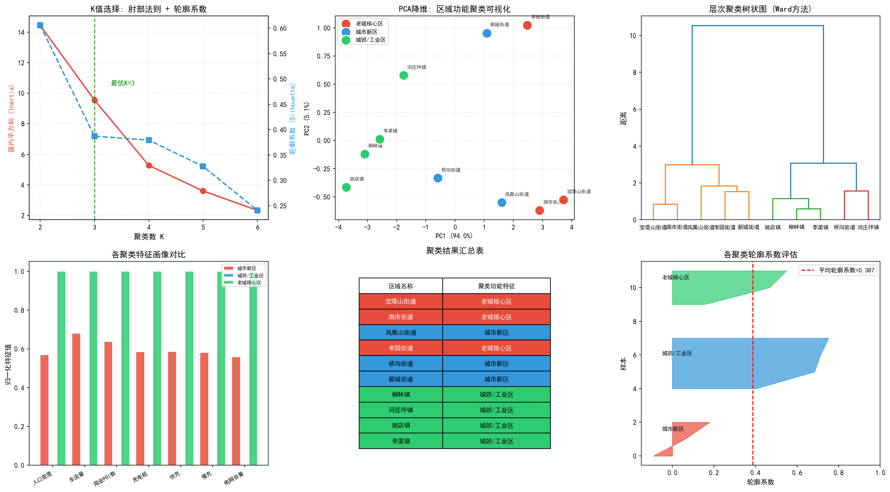
图1 K-means聚类结果（肘部法则与轮廓系数）
3.2.2 空间维度分布特征
从空间维度看，10个区域的充电需求呈现显著的异质性。以工作日日均充电负荷为例，区域4（枣园街道，老城核心区）日均负荷最高（19,888 kWh/日），区域7（柳林镇，城郊/工业区）日均负荷最低（7,038 kWh/日），两者相差2.8倍。将逐时充电负荷与人口密度、车流量、商业POI数进行Pearson相关分析，结果表明充电车次与充电负荷的相关性最强（r=0.898），其次为车流量（r=0.187）和慢充数量（r=0.183），商业POI数相关系数为0.174、人口密度为0.162。充电车次与负荷的高度同步性验证了以充电负荷作为预测目标的合理性，上述静态特征虽相关系数较低但可作为区分区域类型的辅助变量。
为进一步量化各区域充电需求的空间差异特征，引入以下三个分析指标：
D_i = (D_i^{work} + D_i^{week}) / 2
其中，D_i^{work}和D_i^{week}分别为区域i工作日与周末的日总充电负荷（kWh/日），D_i为区域i的综合日均充电需求。计算结果显示，区域4（枣园街道）日均需求最高（17,800 kWh/日），区域7（柳林镇）最低（7,451 kWh/日），极差达2.4倍，区域间需求规模差异显著。
U_i = N_i / P_i
计算结果显示，区域9（姚店镇）单桩利用率高达22.0车次/桩/日，远超其他区域的4.8–10.5车次/桩/日，表明该区域充电设施严重供不应求。
ρ_i = D_i / S_i
计算结果显示，区域1–3因面积较小、人口密集，单位面积需求密度达851–1402 kWh/km²/日，远高于区域7（213 kWh/km²/日）和区域8（182 kWh/km²/日）等城郊区域，密度极差约7.7倍。这一差异表明充电设施配置需充分考虑区域空间承载特征，核心城区应优先提升充电桩密度，城郊区域则应以扩大服务覆盖范围为重点。
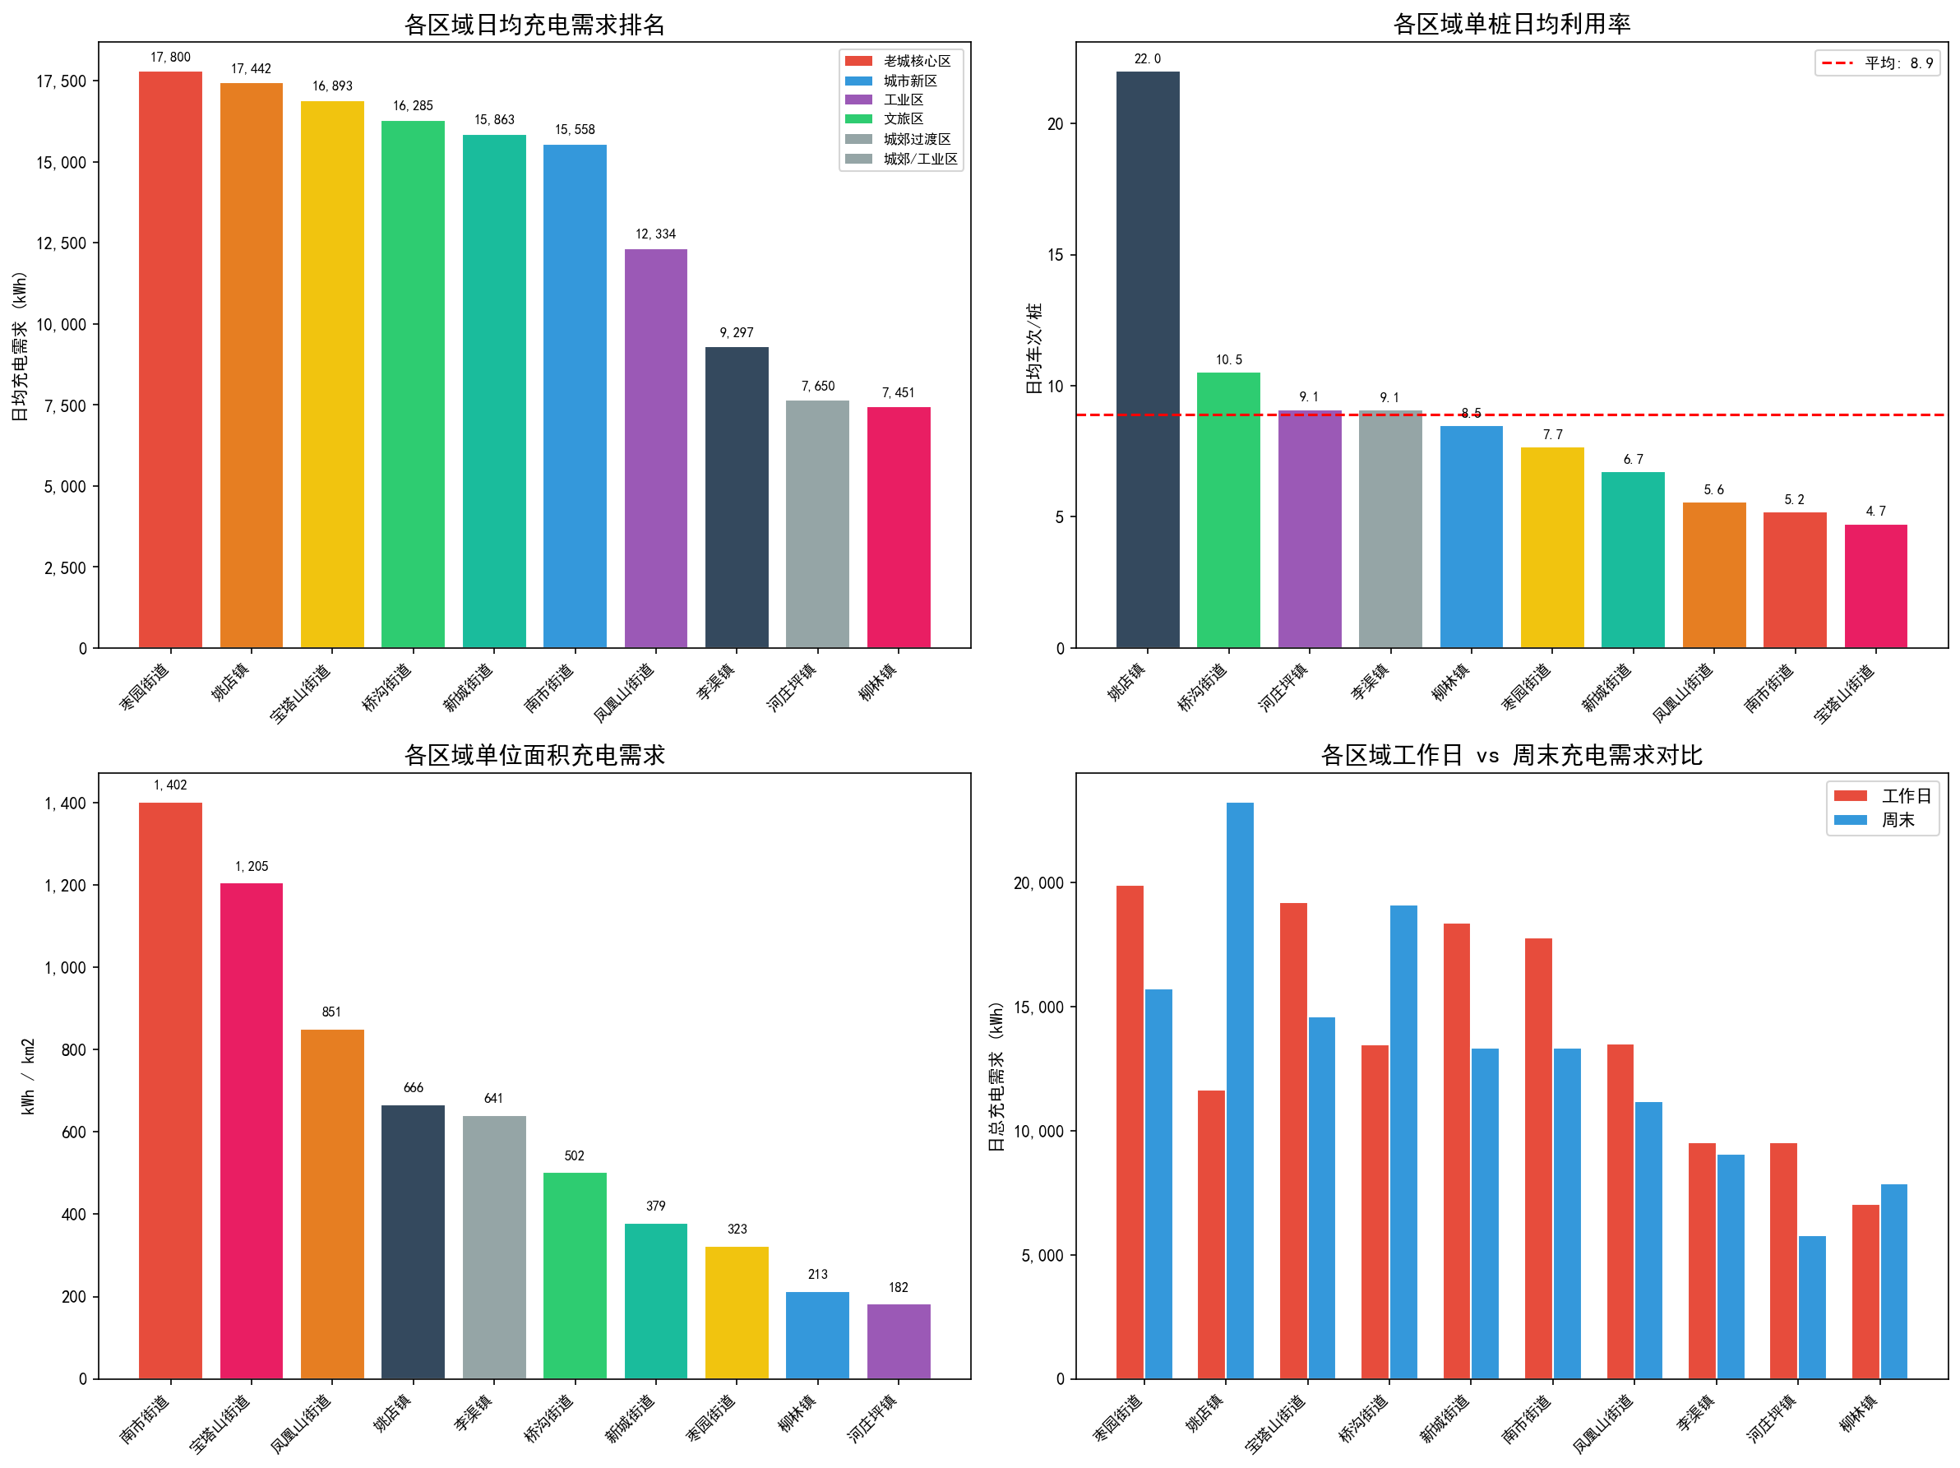
图2 各区域充电需求空间分布特征（日均需求、单桩利用率、需求密度）
3.2.3 时段维度分布特征
从24小时时段维度分析，全市整体充电负荷呈现典型的双峰结构：第一峰出现在11:00–14:00（午间高峰），第二峰出现在16:00–23:00（晚间高峰）。两个高峰时段的负荷之和占全天总负荷的约70.1%。低谷时段为00:00–07:00，平均负荷仅为高峰时段的12.1%。
为量化分析全市充电负荷的时序变化特征，定义以下指标：全市时刻t的总充电负荷为各区域同时刻负荷之和，分别以L_t^w和L_t^e表示工作日和周末的负荷曲线；峰谷比R定义为日最大负荷与最小负荷的比值，反映负荷波动的剧烈程度。
L_t = Σ_{i=1}^{10} L_{i,t}
L_t^w, L_t^e （工作日与周末负荷曲线）
R = L_max / L_min
计算结果显示，全市工作日峰谷比R_w = 75.0，周末峰谷比R_e = 567.5，表明周末负荷波动更为剧烈（周末凌晨负荷接近为零，峰谷比被放大），工作日负荷波动幅度虽小于周末但绝对峰谷差更大。低谷时段（00:00–07:00）的全市总负荷仅占全天总量的5.0%，存在显著的负荷"填谷"空间，为后续分时电价调度提供了直接的量化依据。
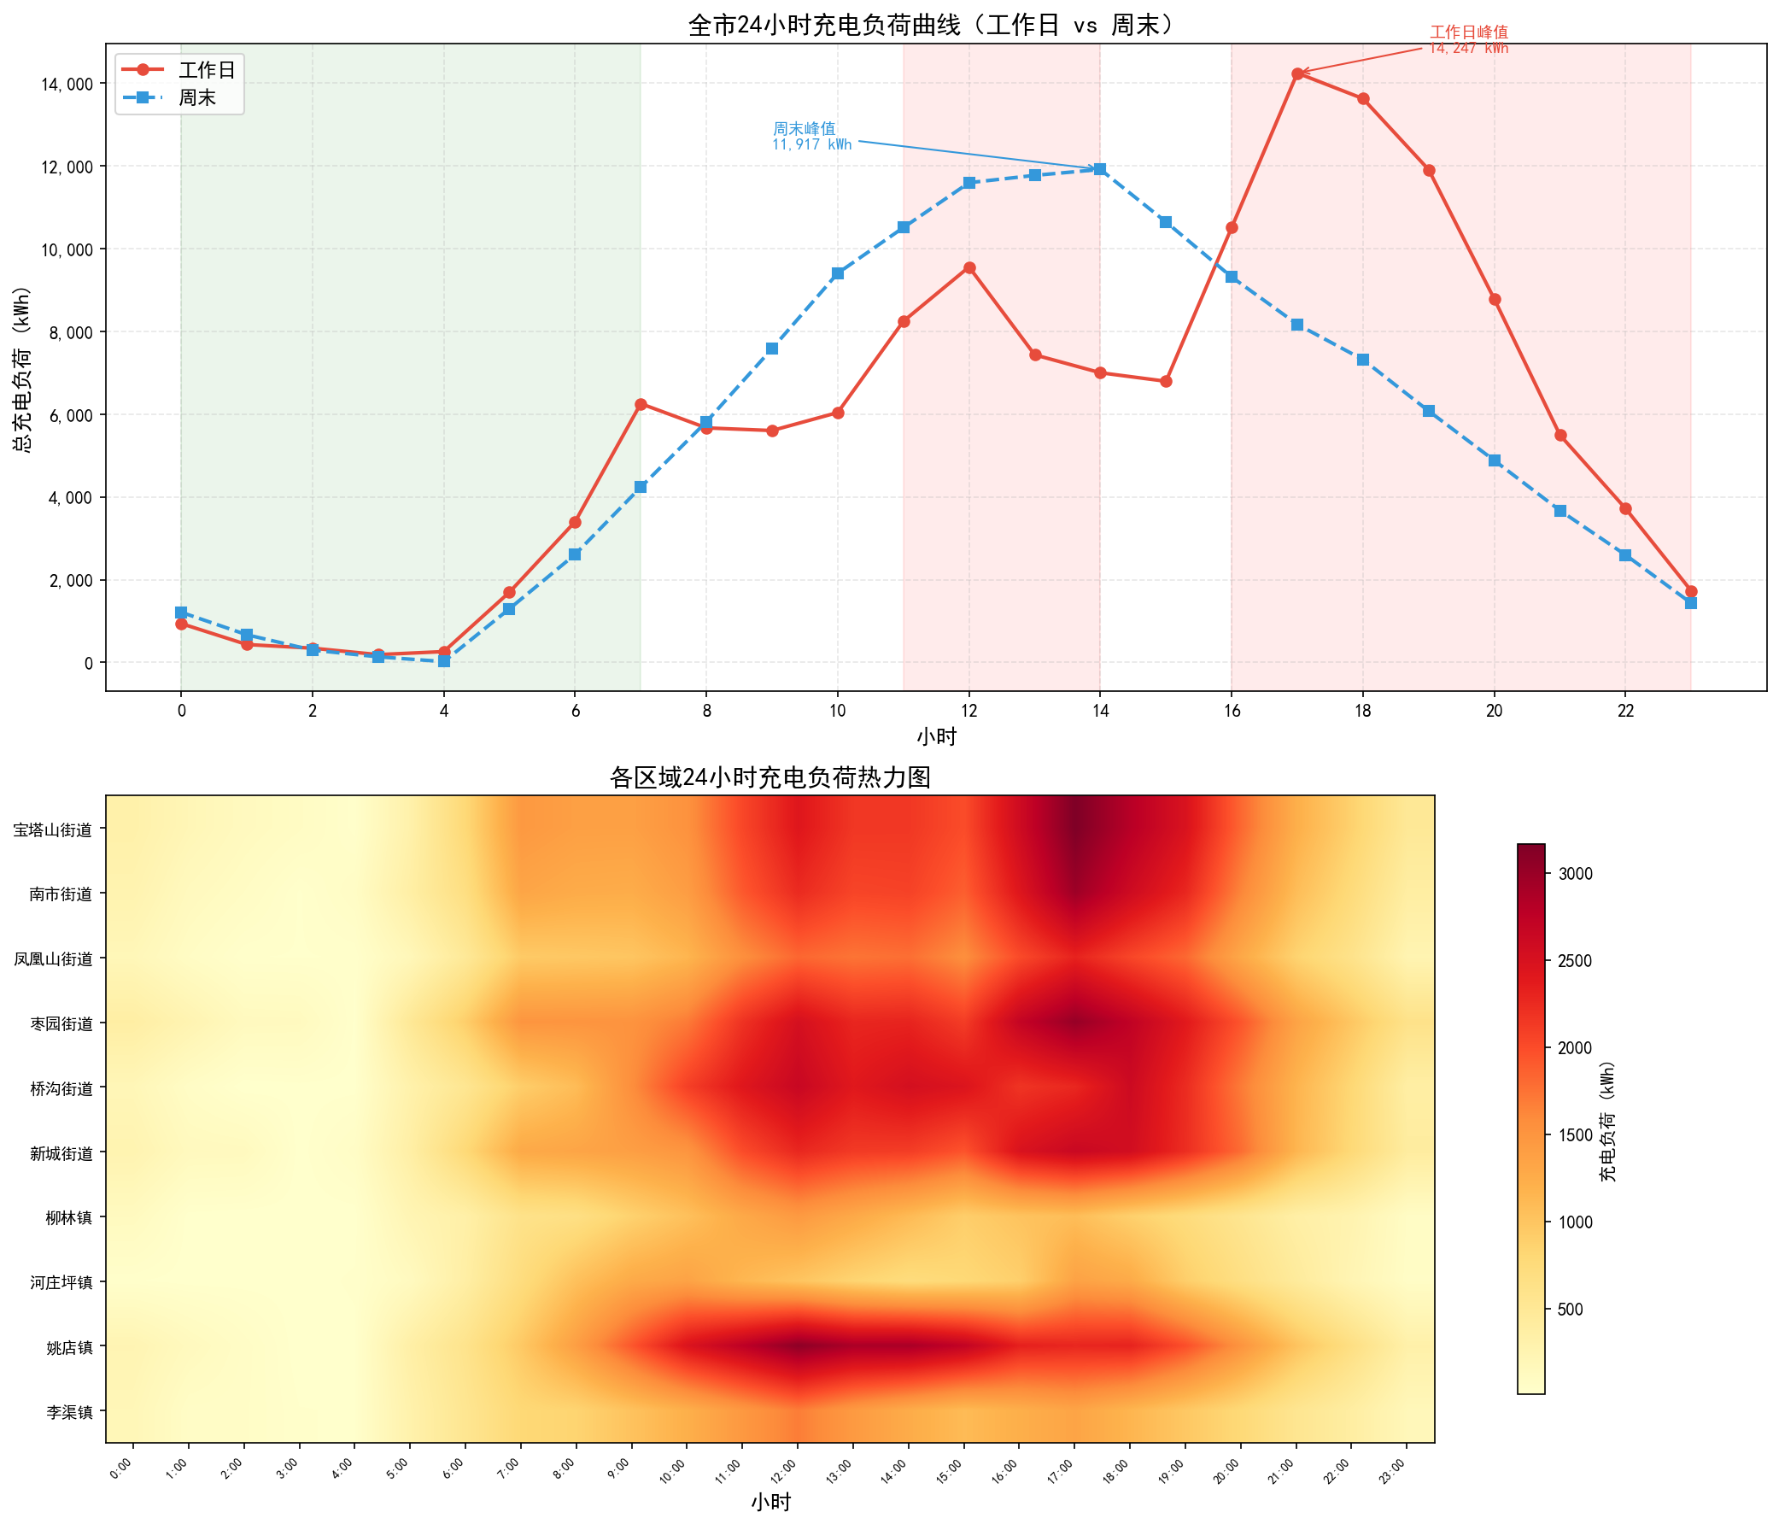
图3 各区域24小时充电负荷曲线与工作日/周末对比
3.2.4 工作日/周末维度分布特征
工作日与周末的充电需求模式存在显著差异。区域9（姚店镇，城郊/工业区）周末日均负荷为23,241 kWh/日，比工作日（ 11,642kWh/日）高出99.6%，且周末午间（12:00–14:00）出现明显峰值（最高2285 kW），反映了周末休闲消费活动对充电需求的大幅拉动效应。相反，区域1、2、4（老城核心区）周末充电负荷较工作日均降低21.0%–24.9%，与核心城区周末商务活动减少的趋势一致。这进一步验证了按日期类型分别建模的必要性。
为量化各区域工作日与周末的需求差异，定义区域需求差异率Δ_i：
Δ_i = (D_i^w − D_i^e) / D_i^e × 100%
其中D_i^w和D_i^e分别为区域i工作日与周末的日均充电负荷。Δ_i > 0表示工作日需求高于周末（办公驱动型），Δ_i < 0表示周末需求高于工作日（消费驱动型）。计算结果显示，区域1–4及区域6、8、10的Δ_i为正（+5.1%至+64.9%），属办公驱动型；区域5、7、9的Δ_i为负（−10.5%至−49.9%），属消费驱动型。其中区域9的Δ_9 = −49.9%，为全市最低，表明其周末需求远超工作日。

3.3 充电需求影响因素分析
为研究不同因素对充电需求的影响程度，本文选取人口密度、车流量、商业POI数量、充电桩数量、快充数量、慢充数量、电网容量等指标，采用Pearson相关系数分析各因素与充电负荷之间的相关关系。
Pearson相关系数计算公式为：
r = Σ[(Xᵢ − X̄)(Yᵢ − Ȳ)] / √[Σ(Xᵢ − X̄)² · Σ(Yᵢ − Ȳ)²]
其中，r表示变量之间的线性相关程度，|r|越大表示相关性越强。r > 0表示正相关，r < 0表示负相关。
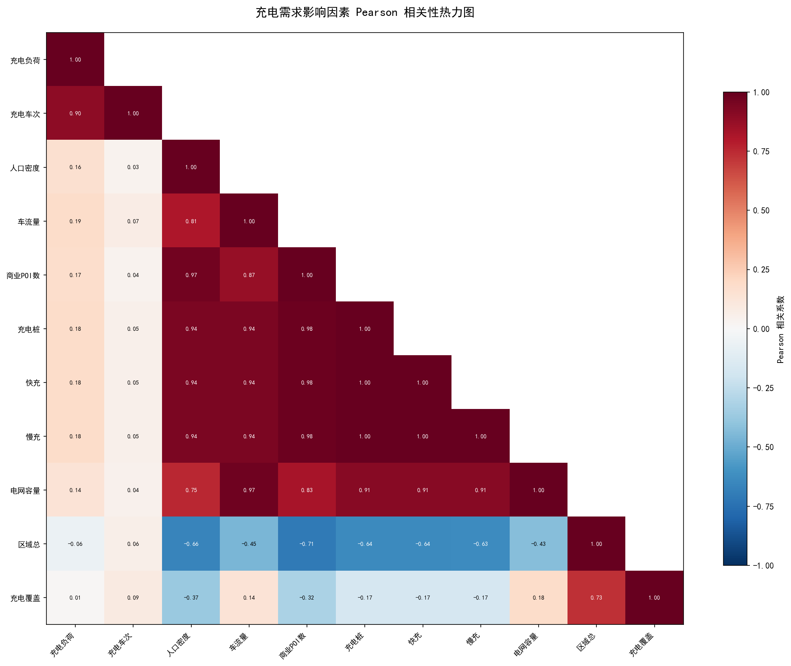
图4 充电需求影响因素Pearson相关性热力图
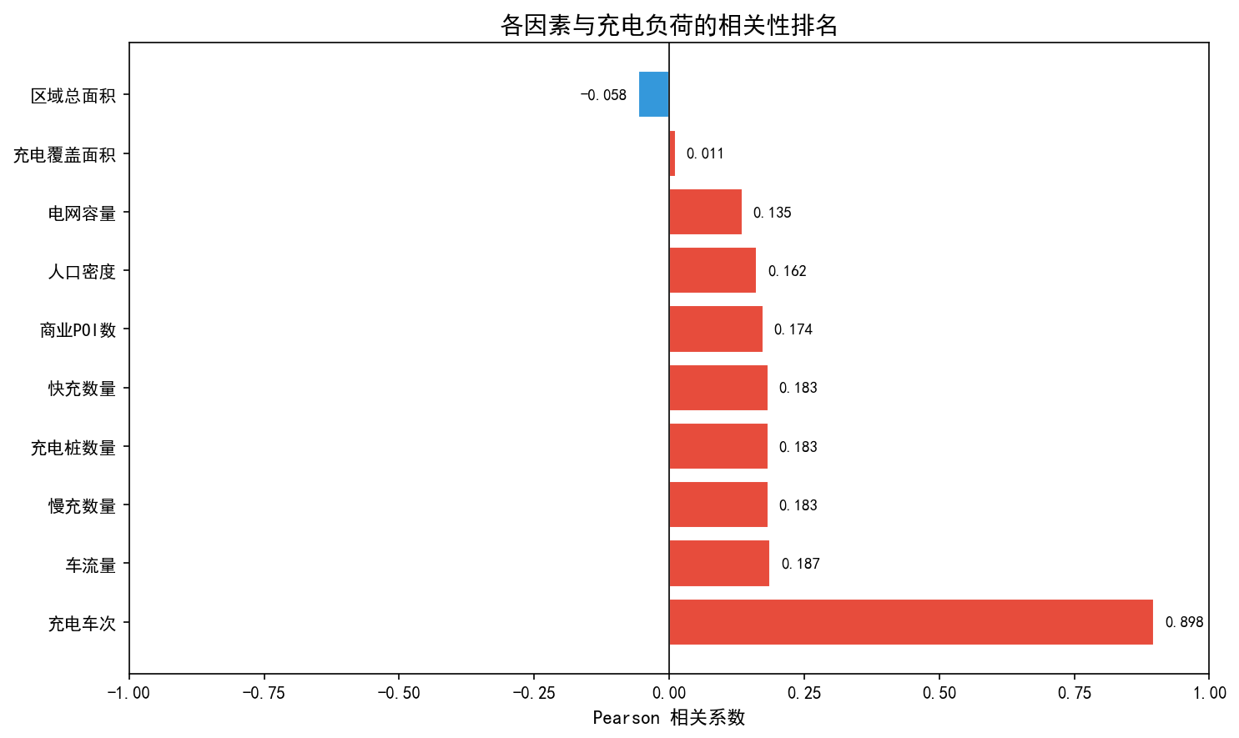
图5 各因素与充电负荷的相关性排名
通过相关性热力图和因素排序图进行分析，结果表明：
1. 交通活动和人口分布与充电需求呈正相关关系。车流量（r=0.187）、人口密度（r=0.162）与充电负荷的相关系数为正，说明车辆活动强度越高、人口越密集的区域，充电需求趋于更高，但线性相关程度整体较弱（|r|<0.3），表明充电需求受多因素非线性共同影响。
2. 商业活动对充电需求具有促进作用。商业POI数量较多的区域，车辆停留时间较长，充电需求更加集中。
3. 充电基础设施规模与需求存在一定关联。充电桩数量（r=0.183）、快充数量（r=0.183）、慢充数量（r=0.183）与充电负荷呈弱正相关，表明现有设施布局与需求分布具有一定程度的统计关联。
4. 相关性分析结果为后续预测模型提供特征选择依据，将高相关因素作为充电负荷预测模型的输入变量。
3.4 模型选择与建模思路
针对城市公共充电需求受区域属性、交通流动、商业活动以及时间周期等多因素共同影响、且具有明显非线性和时序变化特征的问题，本文构建“预测—解释”一体化的智能预测框架。
首先，考虑到充电需求与人口密度、车流量、商业POI数量、充电设施规模等因素之间存在复杂的非线性映射关系，采用具有较强小样本学习能力和非线性拟合能力的XGBoost模型作为主要预测模型，实现对区域未来短期充电需求的精准预测。
此外，考虑到充电负荷具有显著的时序特征（24小时周期性波动、工作日与周末模式差异），本文同时构建了长短期记忆网络（LSTM）模型作为辅助验证手段。LSTM以过去6小时的负荷序列作为输入，通过两层LSTM网络（隐藏层维度64，Dropout=0.2）学习负荷序列中的时序依赖关系，对未来1小时充电负荷进行预测。LSTM在测试集上取得MAE=91.58 kWh、RMSE=126.12 kWh、R²=0.9393的预测精度，其R²高于XGBoost（0.8341），验证了时序信息对充电需求预测的重要价值，同时从时间序列角度交叉验证了XGBoost预测结果的可靠性。
3.4.1 XGBoost主预测模型
城市公共充电需求受到区域属性、交通活动水平以及时间周期等多种因素共同影响，各因素之间存在明显的非线性关系。传统线性模型难以有效描述人口密度、车流量、商业活动强度以及充电设施规模与充电负荷之间的复杂映射关系。因此，本文选用XGBoost（Extreme Gradient Boosting）回归模型作为充电需求预测模型。XGBoost是一种基于梯度提升决策树（Gradient Boosting Decision Tree, GBDT）的集成学习算法，通过不断迭代生成弱学习器，并利用梯度下降优化损失函数，实现多个决策树模型的组合。
设训练样本集为D = {(xᵢ, yᵢ)}ⁿᵢ₌₁，其中xᵢ表示第i个样本的输入特征，yᵢ表示对应的充电负荷需求。XGBoost的最终预测结果表示为：
ŷᵢ = Σᵏₖ₌₁ fₖ(xᵢ)
其中K为决策树数量，fₖ表示第k棵回归树。模型通过最小化目标函数进行训练：
Obj = Σⁿᵢ₌₁ l(yᵢ, ŷᵢ) + Σᵏₖ₌₁ Ω(fₖ)
其中第一项为损失函数，衡量预测值与真实值之间的偏差；第二项为正则化项，用于控制模型复杂度，降低过拟合风险。正则化项的具体形式为：
Ω(fₖ) = γT + (1/2)λ||w||²
其中T为叶子节点数，w为叶子权重，γ和λ为正则化超参数。正则化项的引入有效防止了模型在小样本下的过拟合问题，使XGBoost特别适合本问题中仅含10个区域的有限样本场景。
本文以充电负荷作为预测目标Y（kWh）。根据城市公共充电需求形成机制，选取区域基础属性和时间特征作为模型输入。区域属性特征包括：人口密度、车流量、商业POI数量、充电桩数量、快充数量、慢充数量、电网容量、区域总面积、充电覆盖面积。由于充电行为具有明显的日周期规律，将小时变量进行One-Hot编码Hour = (h₀, h₁, ..., h₂₃)，同时增加日期类型变量Workday（工作日取1，周末取0）。最终形成X = [区域属性特征, 日期类型, 小时特征]，共构造33维输入特征（连续变量8个、工作日类别变量1个、24小时编码变量24个）。
为减少无效特征对模型预测性能的影响，本文在3.3节相关性分析的基础上，进一步对各连续变量进行Pearson相关系数筛选。各特征与充电负荷的相关系数如下：人口密度r=0.1621、车流量r=0.1866、商业POI数r=0.1739、充电桩数量r=0.1832、快充数量r=0.1831、慢充数量r=0.1833、电网容量r=0.1353、区域总面积r=−0.0580、充电覆盖面积r=0.0114。
经过特征筛选与编码，共计33维输入特征（8个连续变量 + 1个二值变量 + 24维小时独热编码），保证了模型能够充分捕捉区域属性差异与时间变化规律。
为验证模型的预测性能，本文采用随机划分方法将样本数据按照8:2比例划分为训练集和测试集，其中80%的样本用于模型训练，20%的样本用于模型性能评价。同时设置随机种子为42，以保证实验结果具有可重复性。
经网格搜索，最终确定最优参数组合为：n_estimators=300，max_depth=7，learning_rate=0.05，subsample=0.7，colsample_bytree=1.0。
采用平均绝对误差（MAE）、均方根误差（RMSE）和决定系数（R²）三项指标对模型预测效果进行评价：
MAE = (1/n) · Σⁿᵢ₌₁ |yᵢ − ŷᵢ|
RMSE = √[(1/n) · Σⁿᵢ₌₁ (yᵢ − ŷᵢ)²]
R² = 1 − [Σⁿᵢ₌₁ (yᵢ − ŷᵢ)²] / [Σⁿᵢ₌₁ (yᵢ − ȳ)²]
模型评价结果如图6所示：训练集MAE=26.23 kWh，RMSE=35.33 kWh，R²=0.9946；测试集MAE=121.10 kWh，RMSE=208.52 kWh，R²=0.8341。
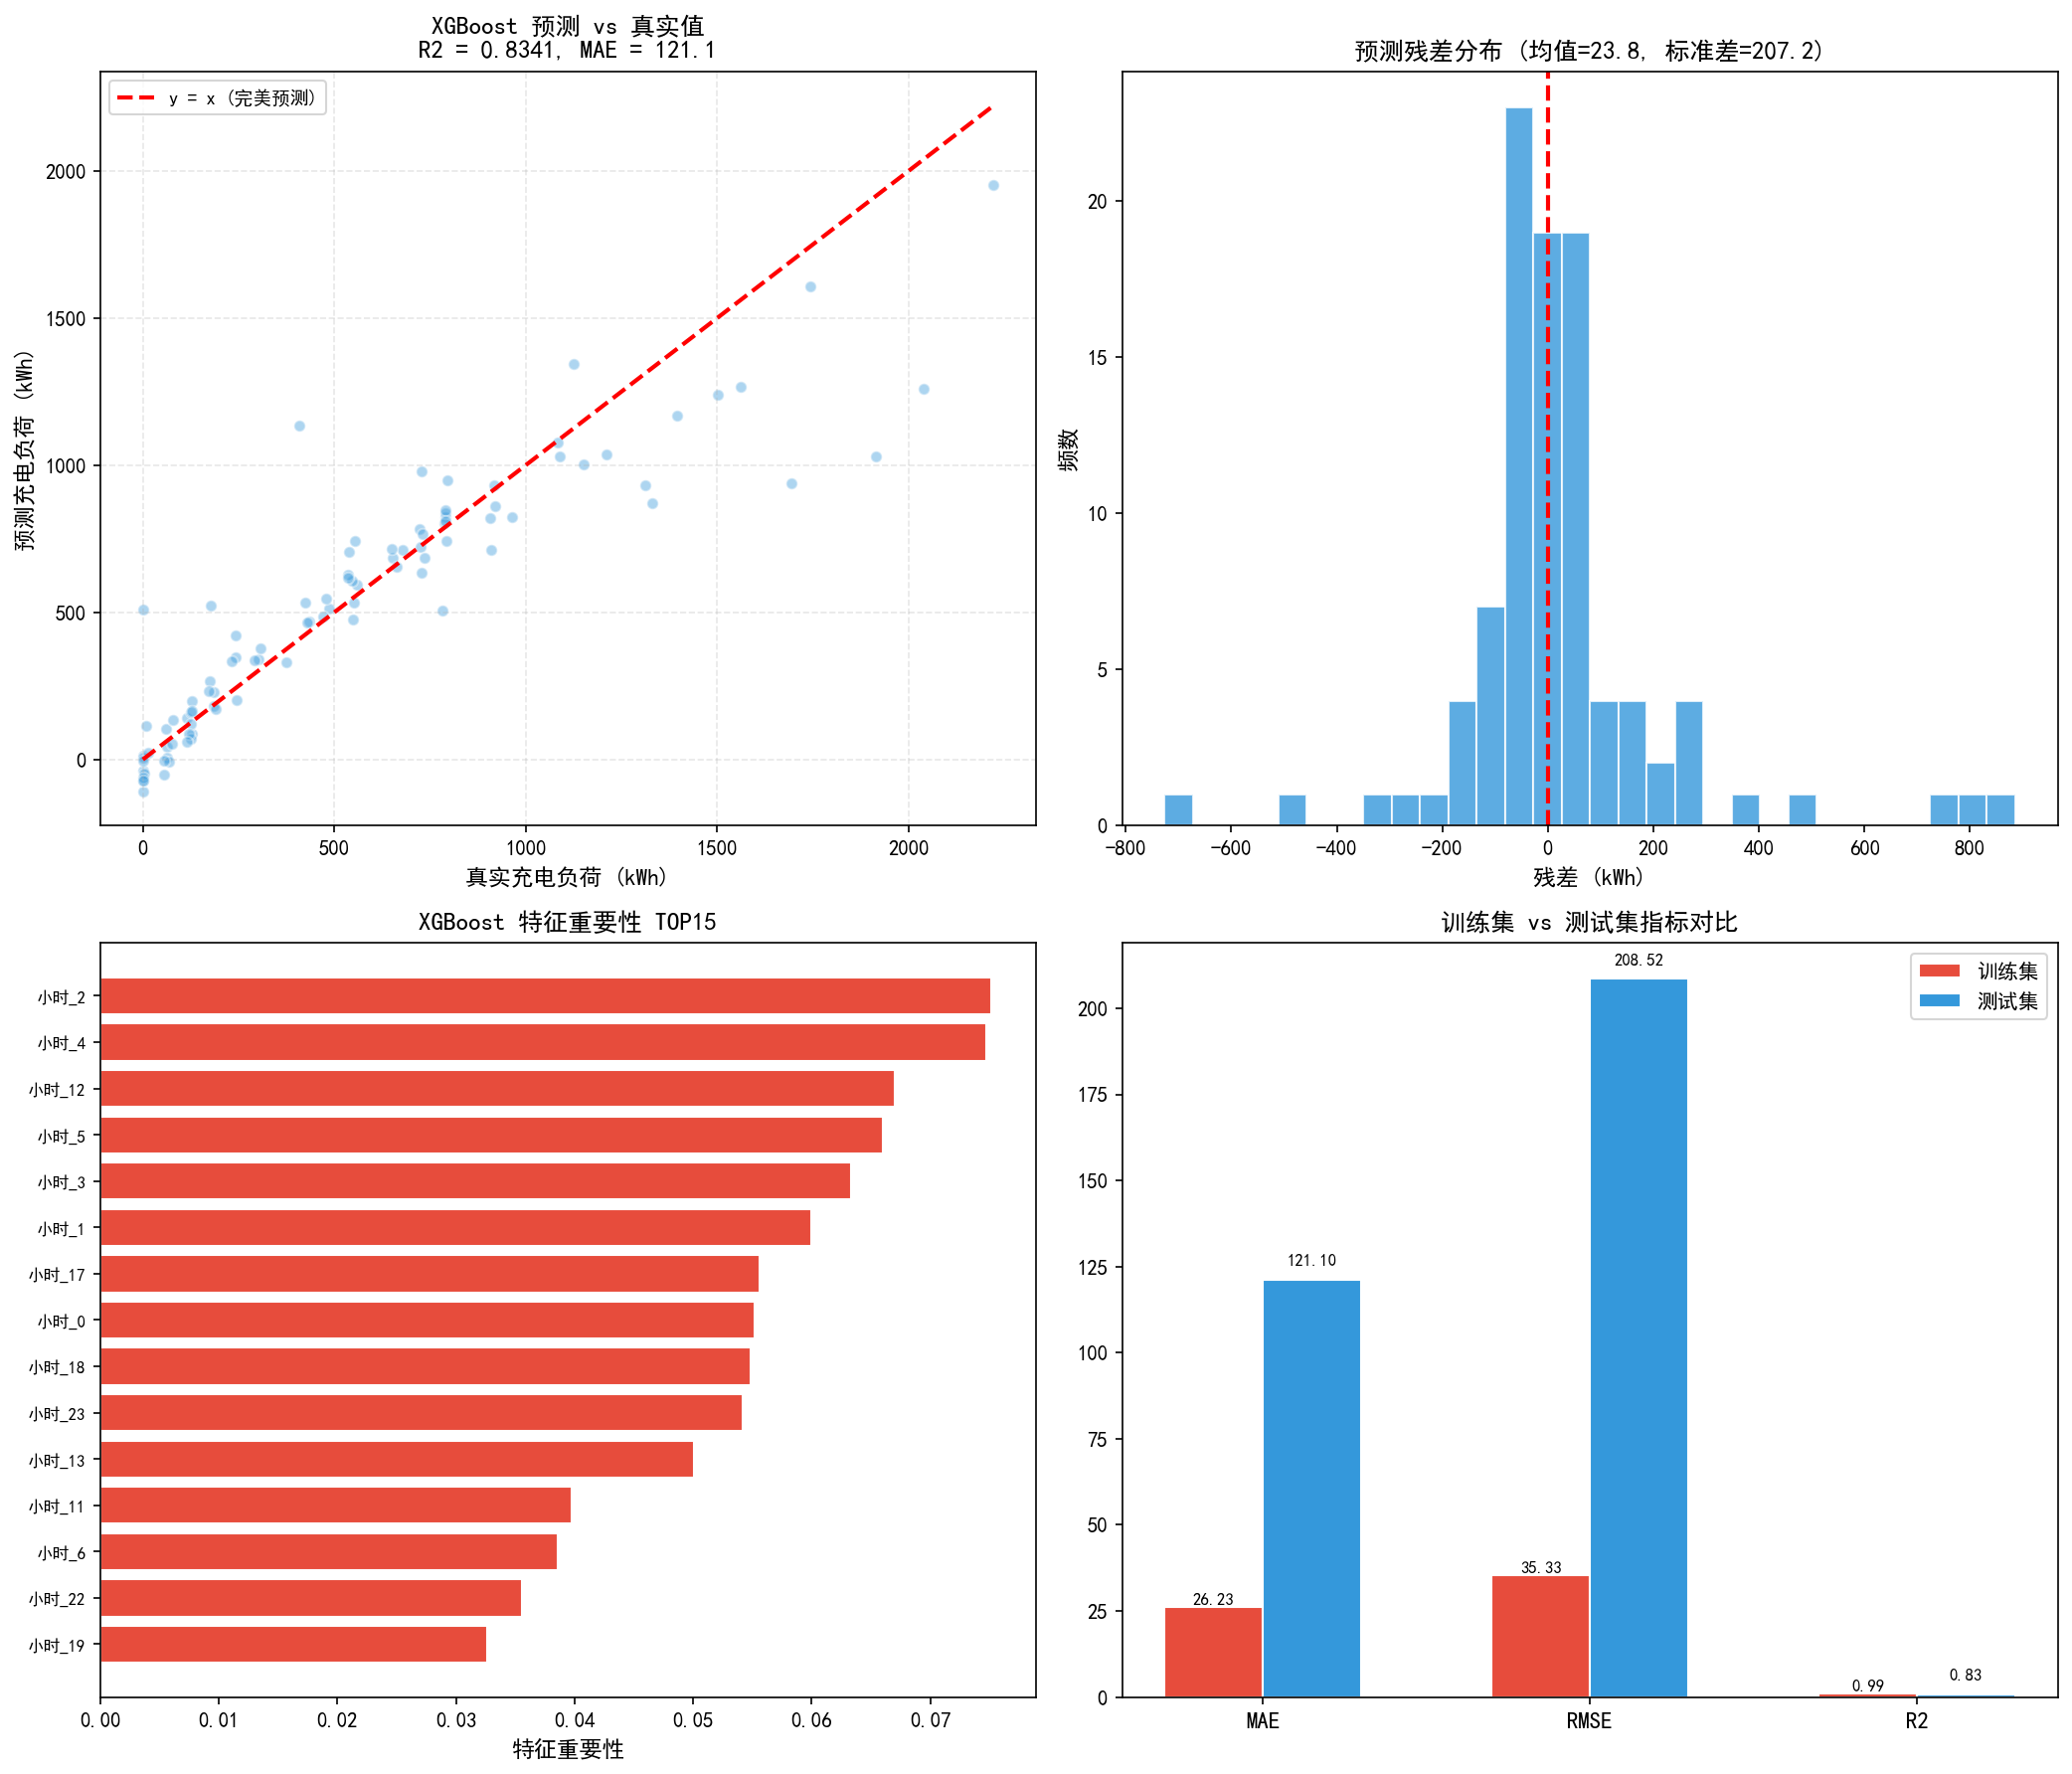
图6 XGBoost模型评价结果：(a)预测值vs真实值(R²=0.8341, MAE=121.1)；(b)预测残差分布(均值=23.8, 标准差=207.2)；(c)特征重要性TOP15；(d)训练集vs测试集指标对比
由实验结果可知，XGBoost模型具有较好的预测能力和泛化性能。测试集R²=0.8341，说明模型能够解释约83.41%的充电负荷变化规律，可以有效学习区域属性、交通活动和时间因素与充电需求之间的非线性关系。训练集R²=0.9946，测试集R²=0.8341，两者差距合理，表明模型不存在明显过拟合现象。
模型特征重要性排序结果显示，贡献最高的特征集中在小时变量（小时_2、小时_4、小时_12、小时_5、小时_3），说明公共充电需求具有明显的时间周期性，不同时间段用户充电行为存在显著差异。除时间因素外，车流量（重要性0.012）和充电桩数量（重要性0.005）有一定贡献，而快充数量、慢充数量及商业POI数的重要性接近于零，表明在时间与区域属性特征的共同作用下，单一设施规模变量对充电需求的边际解释力有限。
3.4.2 SHAP模型解释分析
为了进一步提高XGBoost模型预测结果的可解释性，本文采用基于Shapley值理论的SHAP（SHapley Additive exPlanations）方法，对模型预测过程中的特征贡献进行分析。由于XGBoost模型属于典型的集成树模型，虽然具有较强的非线性拟合能力，但其内部决策过程较为复杂，难以直接解释各输入因素对预测结果的影响。因此，引入SHAP方法对模型进行解释，从而识别影响区域充电需求变化的关键因素。
SHAP方法通过计算各特征对模型输出结果的边际贡献，将预测结果分解为多个特征贡献之和。对于任意一个样本，其预测结果可表示为：
f(x) = φ₀ + Σⁿᵢ₌₁ φᵢ
其中，f(x)表示模型预测结果，φ₀表示模型基础预测值（所有样本预测均值），φᵢ表示第i个特征对该样本预测结果的Shapley贡献值。SHAP值的绝对值越大，说明该特征对模型预测结果的影响越显著。
（1）特征贡献度分析
本文基于训练完成的XGBoost模型，计算各特征的平均绝对SHAP值以衡量其全局重要程度，结果如表1和图7所示。
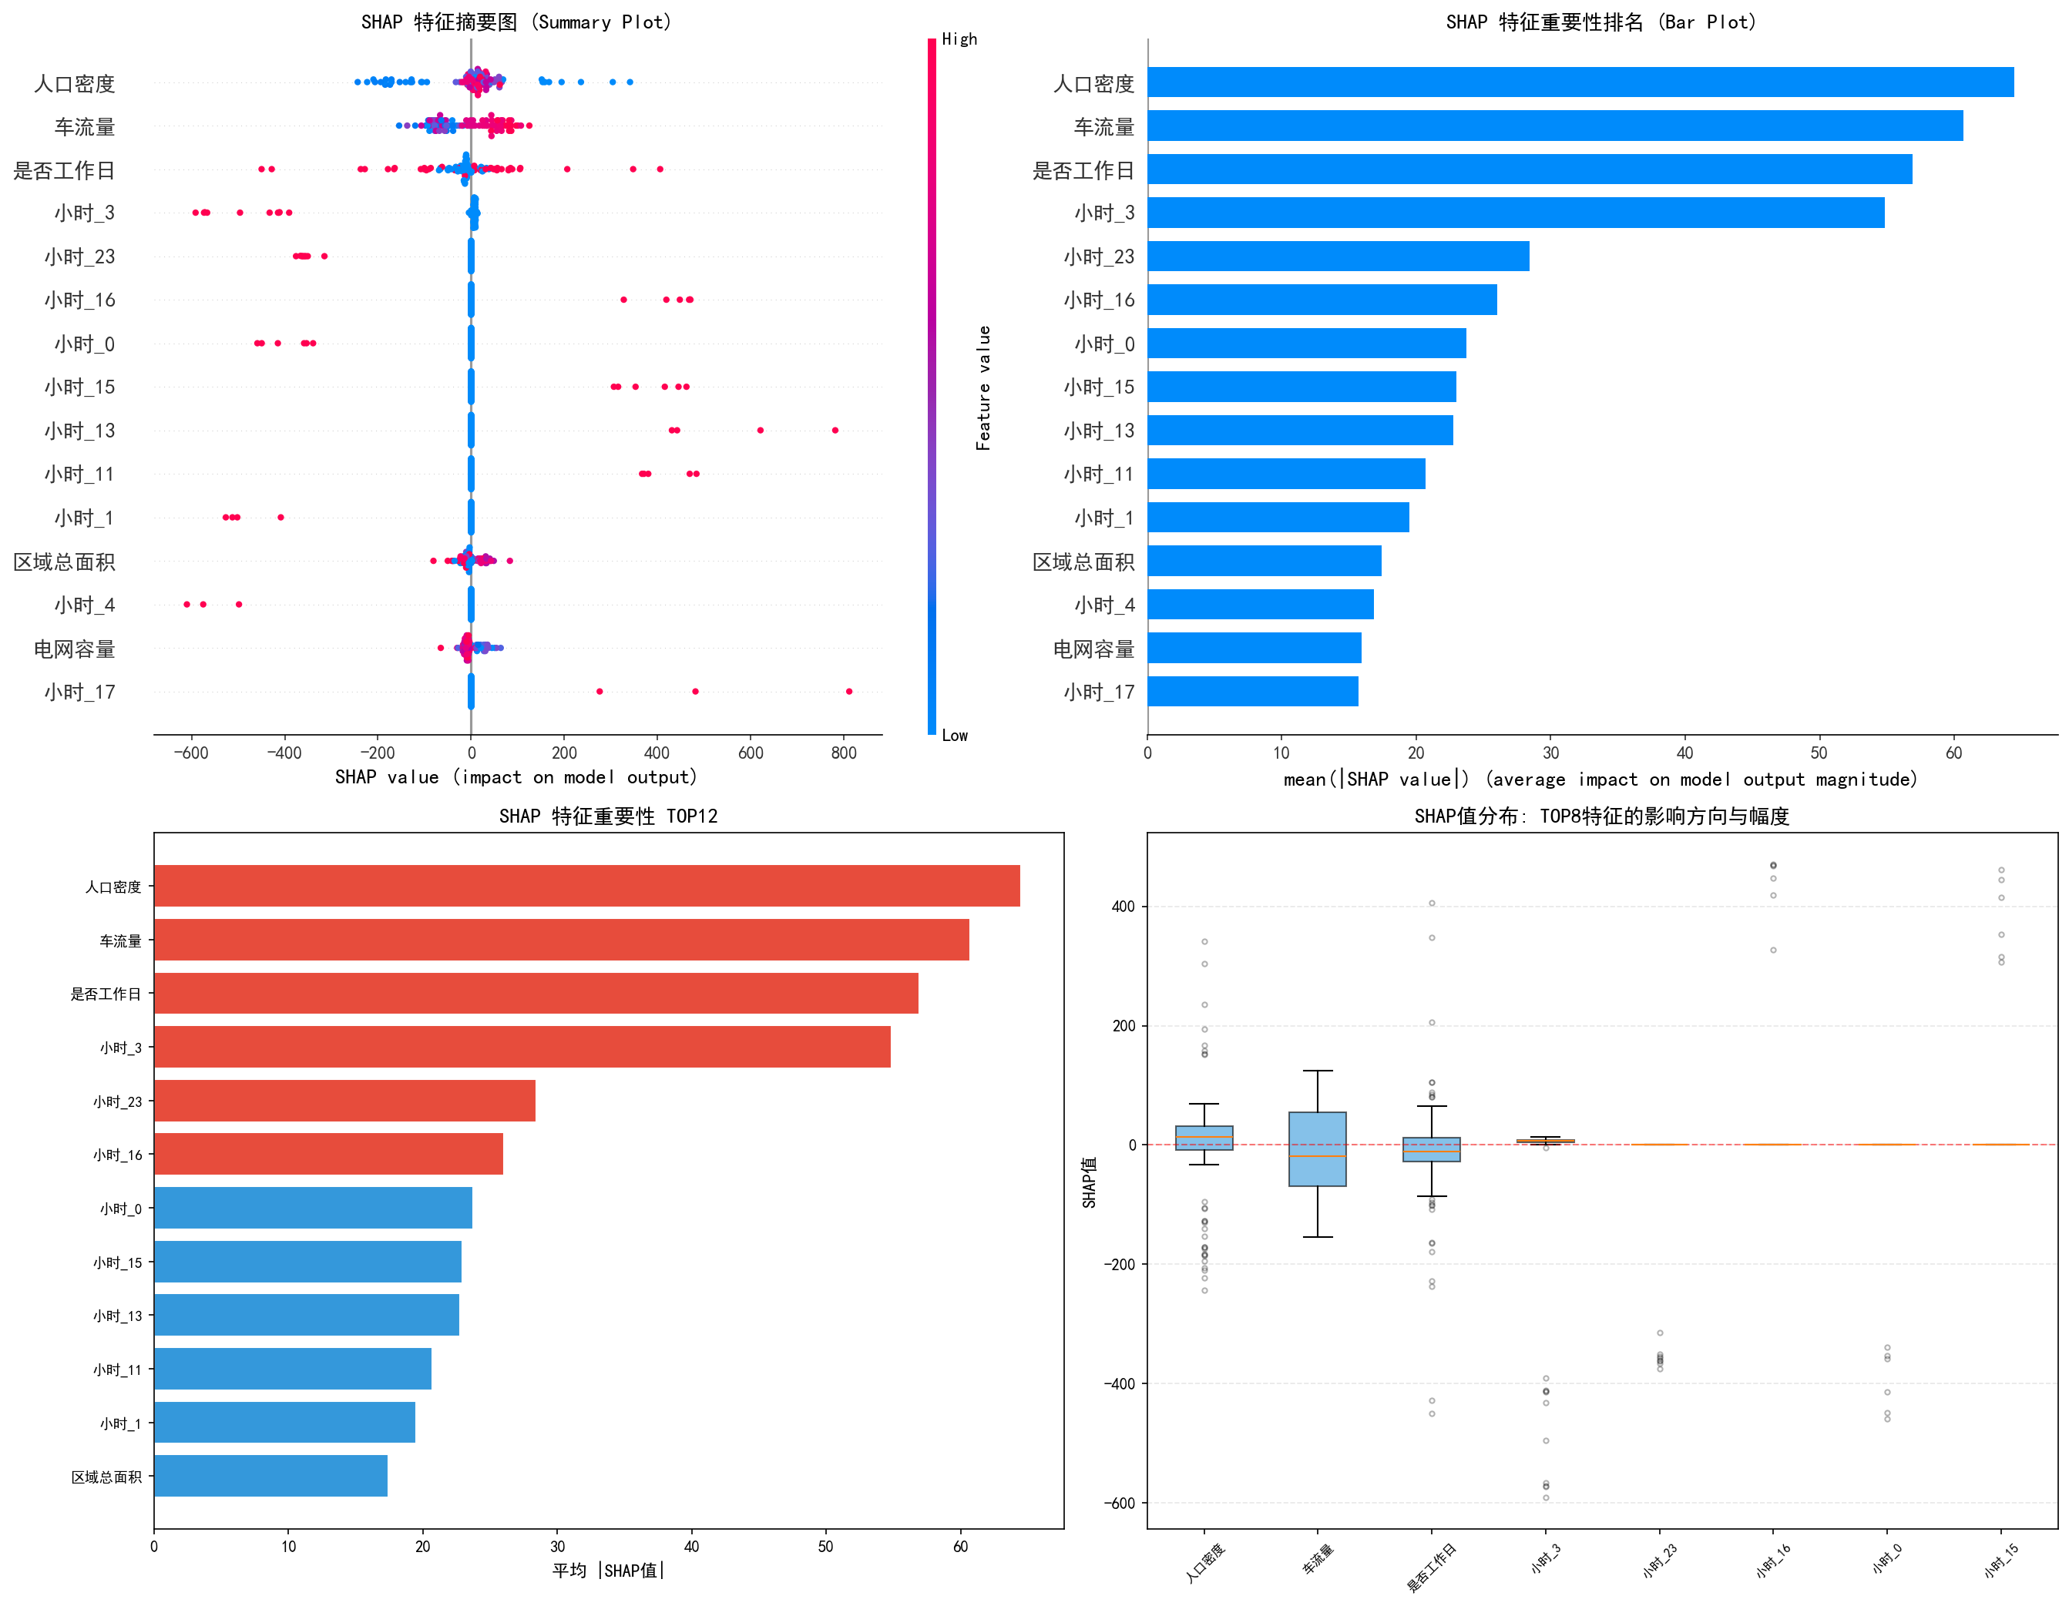
图7 SHAP特征重要性排序（平均绝对SHAP值TOP15）
SHAP分析结果表明，影响充电需求预测结果的主要因素集中于人口密度、车流量以及日期类型。其中，人口密度的平均绝对SHAP值最高，达到64.48，说明该因素对模型预测结果具有最大的贡献——人口密度较高的区域通常具有更高的人口活动强度，车辆出行频率增加，从而带来更大的充电需求。车流量的平均绝对SHAP值为60.68，表现出较强的影响作用，能够反映区域交通活跃程度，是衡量车辆潜在充电需求的重要指标。是否工作日的平均绝对SHAP值为56.90，说明日期类型对充电需求具有显著影响，工作日与非工作日存在不同的出行模式，使得充电负荷呈现规律性变化。
此外，小时相关特征在SHAP重要性排序中整体占比较高。前15个重要特征中，小时编码特征占据10席，其中小时_3（SHAP值54.83）、小时_23（28.44）、小时_16（26.01）等排名靠前，表明充电需求具有明显的时间周期特征，不同时段车辆活动规律存在显著差异。
在充电设施相关特征中，充电桩数量的SHAP值为6.39，而快充数量（1.41）和慢充数量（1.55）的贡献相对较低。这一结果说明，在时间与空间特征的共同作用下，单一设施规模变量对充电需求的边际解释力有限，充电需求更多由区域功能属性、交通活动强度和时间规律共同决定。
（2）影响因素作用机制分析
从SHAP分析结果可以看出，充电需求变化并非由单一因素决定，而是受到区域属性、交通条件以及时间规律等多方面因素共同影响。在空间因素方面，人口密度和车流量是影响充电需求的首要因素。人口密集区域通常具有较高的车辆使用频率，同时商业活动、居民出行等行为会增加车辆停留时间，从而提高充电需求水平。在时间因素方面，日期类型和小时特征具有较明显贡献，说明电动汽车充电行为具有周期性特点——工作日期间车辆通勤需求增强，不同时间段由于出行目的不同，导致充电负荷产生明显变化。因此，充电需求预测不仅依赖于充电基础设施规模，还与区域功能特征、交通活动水平以及时间周期规律密切相关。
（3）模型可解释性分析
传统机器学习模型通常只能输出预测结果，难以说明预测结果产生的原因。本文利用SHAP方法进一步解释XGBoost模型的决策过程，使模型从单纯的预测工具转变为具有分析能力的决策支持工具。SHAP结果表明，各输入特征对预测结果均具有一定贡献，未出现单一变量完全主导模型预测的情况，说明模型能够综合学习区域空间特征、交通特征和时间特征之间的复杂非线性关系。通过SHAP分析，不仅验证了XGBoost模型预测结果的合理性，同时识别出影响城市充电需求变化的关键因素，为后续充电设施布局优化和动态调度提供了理论依据。
3.4.3 模型评价指标
为全面评估XGBoost模型的预测性能，本文采用平均绝对误差（MAE）、均方根误差（RMSE）和决定系数（R²）三项指标，分别在训练集（384组样本）和测试集（96组样本）上进行评价。三项指标的计算公式已在3.4.1节给出，此处不再赘述。
模型评价结果如图8所示。训练集三项指标分别为MAE=26.23 kWh、RMSE=35.33 kWh、R²=0.9946，表明模型在训练数据上具有极高的拟合精度。测试集三项指标分别为MAE=121.10 kWh、RMSE=208.52 kWh、R²=0.8341，说明模型在未见数据上仍保持较好的预测能力，能够解释约83.41%的充电负荷变异。训练集与测试集R²差距为0.1605，处于合理范围，表明模型未出现严重过拟合现象，泛化性能良好。
由实验结果可知，XGBoost模型在测试集上R²=0.8341、MAE=121.10 kWh、RMSE=208.52 kWh，训练集与测试集R²差距为0.16，模型未出现严重过拟合，验证了集成学习方法在处理多维非线性充电需求预测问题上的有效性。
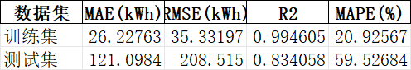
图8 XGBoost模型评价指标对比
3.5 模型求解与结果分析
预测结果综合考虑了工作日与周末的需求差异，以工作日与周末日均负荷的简单均值作为各区域的综合日均充电需求。各区域预测结果汇总如表2和图9所示。
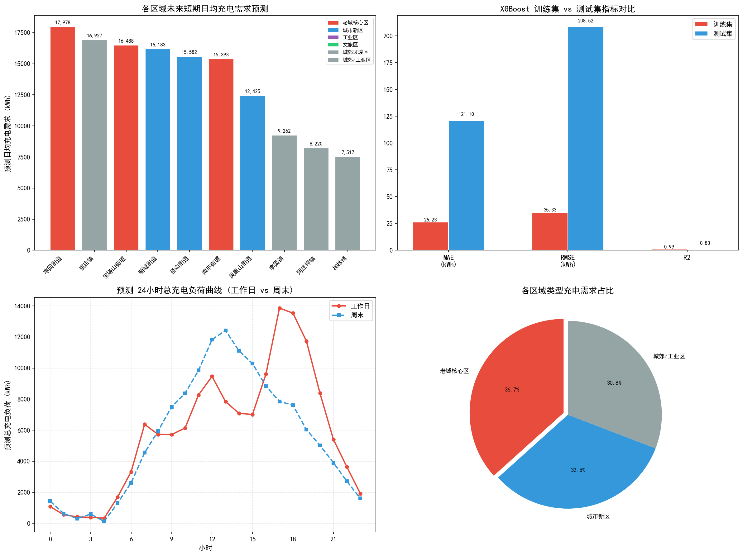
图9 各区域日均充电需求预测结果汇总（含工作日/周末分列）
从预测结果可以看出，充电需求在空间维度上呈现显著的区域差异。枣园街道（区域4）预测日均需求最高，达到17.98 MWh/日，其工作日需求（19.72 MWh/日）远高于周末（16.23 MWh/日），属于典型的办公驱动型区域。姚店镇（区域9）预测日均需求为16.93 MWh/日，排名第二，但其需求模式与枣园街道截然相反——周末日均需求（21.97 MWh/日）远超工作日（11.88 MWh/日），周末需求约为工作日的1.85倍，属于典型的文旅消费驱动型区域，与3.2.3节的分析结论一致。
宝塔山街道（区域1）、南市街道（区域2）作为老城核心区，预测日均需求分别为16.49 MWh/日和15.39 MWh/日，工作日需求显著高于周末，反映了核心城区以通勤和商务活动为主的充电特征。新城街道（区域6）和桥沟街道（区域5）作为城市新区，预测日均需求分别为16.18 MWh/日和15.58 MWh/日，需求水平与核心城区接近，体现了城市新区较高的交通活跃度和充电需求增长潜力。
城郊/工业区（区域7、8、10）的预测日均需求相对较低，分别为7.52 MWh/日、8.22 MWh/日和9.26 MWh/日，与核心城区存在约2倍的差距。该类区域人口密度较低、商业活动相对稀疏，充电需求规模有限，但区域面积较大，充电设施布局需重点考虑服务覆盖半径而非桩位密度。
从分时维度来看，模型预测结果在各区域均呈现出明显的24小时周期波动特征。核心城区工作日呈现典型的午间（11:00–14:00）和晚高峰（17:00–19:00）双峰结构，与3.2.3节的分析结论高度吻合。文旅区域周末午间峰值突出，部分时段预测负荷超过2000 kW（如姚店镇周末12:00–13:00预测负荷达2213.71 kW），提示存在电网过载风险，需在后续问题中重点关注。
综上，XGBoost模型对10个区域的充电需求给出了合理的预测值，预测结果的区域差异和时段变化规律均与3.2节探索性分析结论一致，验证了模型的有效性和可靠性。各区域预测日均充电需求将作为问题二充电桩优化配置模型的核心输入参数。
四、问题二：充电桩多目标优化配置模型
4.1 问题分析
随着新能源汽车规模不断扩大，城市充电基础设施建设面临需求增长与资源有限之间的矛盾。问题一中已经建立充电需求预测模型，获得了不同区域未来充电负荷水平。然而，仅依据预测需求大小进行充电桩建设，会导致以下问题：（1）部分高需求区域建设不足，造成用户等待时间增加；（2）过度建设可能导致设备利用率降低，增加投资成本；（3）局部区域新增充电设施可能造成电网负荷压力。
因此，问题二需要在已知未来充电需求的基础上，综合考虑建设成本、空间服务能力以及电网负荷均衡性，确定不同区域新增快充桩和慢充桩的最优配置方案。由于该问题同时涉及经济性、服务性和安全性三个目标，各目标之间存在明显冲突，因此将其转化为多目标优化问题。
本文建立基于需求预测驱动的充电桩优化配置模型，首先利用问题一预测结果计算区域供需缺口；随后建立快慢充联合配置的多目标优化模型；接着引入空间溢出效应修正和鲁棒优化约束以提高模型对实际城市运行环境的适应能力；最后采用NSGA-II算法获得Pareto最优方案，并利用熵权-TOPSIS方法选择综合最优布局方案。
4.2 区域供需缺口评价模型
4.2.1 当前充电服务能力计算
为了确定未来充电设施建设需求，首先需要分析现有充电设施服务能力。由于快充桩与慢充桩在充电速度以及服务效率方面存在明显差异，因此分别进行建模。
设N_i^f为区域i已有快充桩数量，N_i^s为区域i已有慢充桩数量。根据附件5数据，快充桩和慢充桩日均服务能力分别为80车次/日和20车次/日。因此区域i当前服务能力表示为：S_i = 80 N_i^f + 20 N_i^s，其中S_i表示区域i当前可提供的最大充电服务能力（车次/日）。
10个区域的现有服务能力差异显著。宝塔山街道服务能力最高（129×80+86×20=12040车次/日），姚店镇最低（39×80+26×20=3640车次/日），体现了现有充电设施分布的区域不均衡性，也说明在后续优化配置中需重点考虑设施薄弱区域的建设需求。
4.2.2 预测需求转换
问题一预测结果为各区域日均充电负荷D_i（kWh/日）。由于优化模型需要以车辆服务车次作为约束条件，需将充电负荷转换为充电需求车次。定义区域i的预测充电需求车次为：T_i = D_i / d，其中d为单次平均充电量。根据附件2充电车次与附件3充电负荷数据的统计关系，取d=12 kWh/车次。各区域预测日均车次需求在626-1498车次/日之间，其中枣园街道最高（1498车次/日），柳林镇最低（626车次/日）。
4.2.3 供需缺口计算
定义区域i未来需求缺口G_i = max(0, T_i − S_i)。当G_i=0时，表示现有设施能够满足预测车次需求；当G_i>0时，表示该区域存在新增建设需求。经计算，10个区域的现有充电服务能力（3640-12040车次/日）均大于预测车次需求（626-1498车次/日），充电服务能力缺口均为零。这表明当前制约充电服务质量的核心因素并非服务能力绝对不足，而是充电设施在空间上的地理覆盖率偏低——当前10个区域平均覆盖率仅54.6%，远低于附件5要求的90%下限。
为进一步量化各区域的建设紧迫程度，构建建设紧迫度指数U_i。该指标综合需求缺口率、电网负载率和当前覆盖率缺口三项因子，采用熵权法客观确定各因子权重（覆盖率不足权重0.549，电网压力权重0.451）。各区域建设紧迫度排序如图10所示，姚店镇紧迫度最高（100.0），主要因其当前覆盖率仅19.9%且电网负载率全市最高；凤凰山街道紧迫度最低（0.0），因其当前覆盖率已达82.3%且电网压力较小。
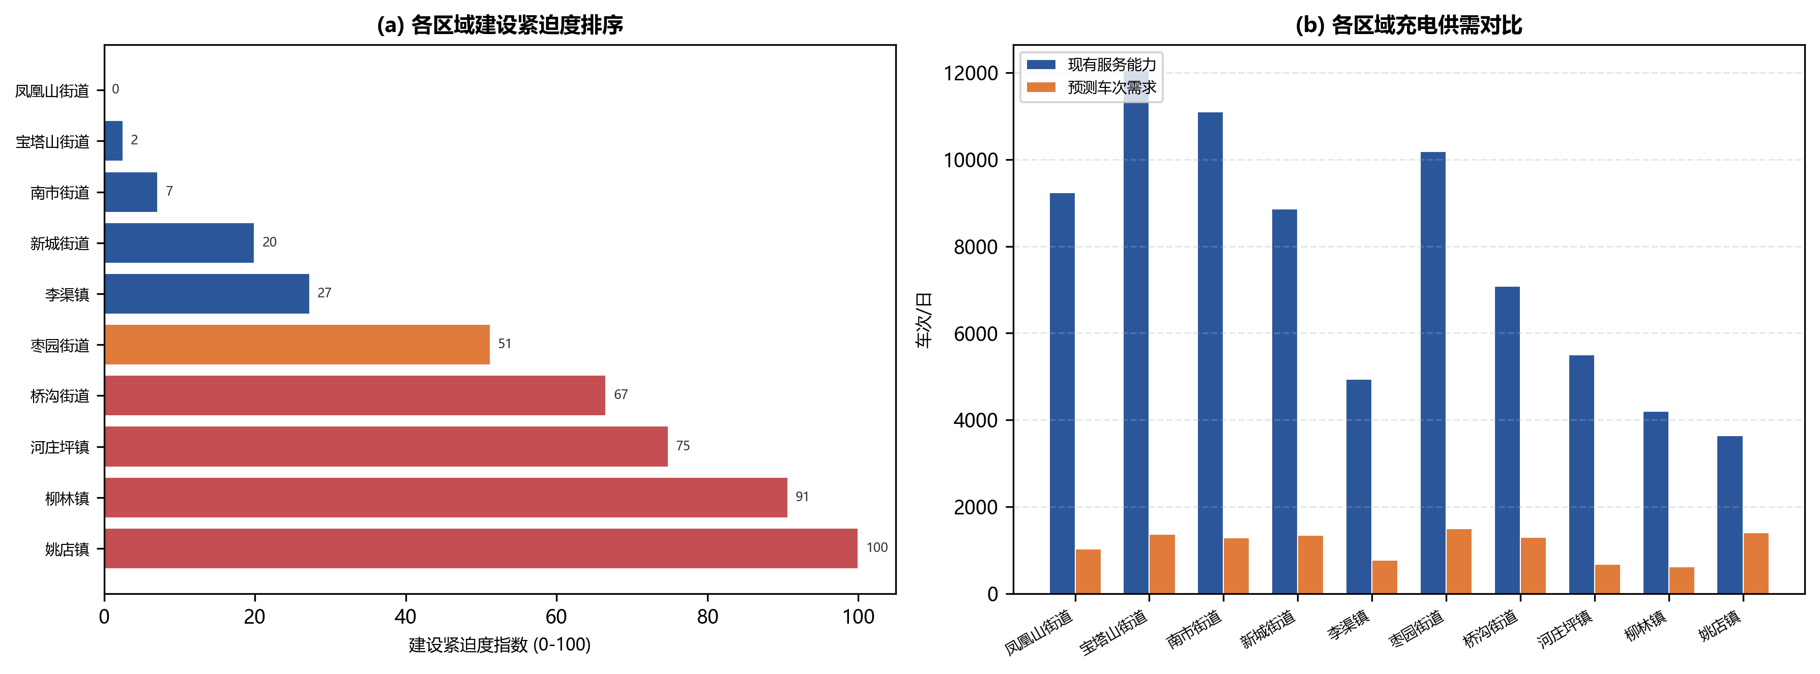
图10 各区域建设紧迫度与供需缺口评估：(a)建设紧迫度指数排序；(b)现有服务能力与预测车次需求对比
4.3 多目标充电桩优化配置模型
4.3.1 决策变量
考虑快充桩和慢充桩在建设成本、服务能力以及电网影响方面存在差异，本文分别设置两类设施建设变量。定义决策向量X=(ΔN₁^f, ΔN₁^s, ΔN₂^f, ΔN₂^s, ..., ΔN₁₀^f, ΔN₁₀^s)，其中ΔN_i^f表示区域i新增快充桩数量，ΔN_i^s表示区域i新增慢充桩数量。整个优化模型包含10×2=20个整数决策变量，为中等规模的多目标整数规划问题。
4.3.2 目标函数建立
（1）建设成本最小化。充电桩建设需要投入设备成本。根据附件5，快充桩（120kW直流双枪）单位建设成本为6万元/台，慢充桩（7kW交流桩）单位建设成本为0.8万元/台。总建设成本为：Z₁ = Σ_{i=1}^{10} (6ΔN_i^f + 0.8ΔN_i^s)，优化目标为min Z₁，即在满足服务需求的条件下尽可能降低建设投资。
（2）空间覆盖率最大化。仅考虑需求满足率无法全面反映充电设施的空间服务能力——两个区域即使预测需求相同，但因面积和空间分布不同，所需的充电桩数量和布局也存在差异。因此本文采用地理覆盖率作为服务能力评价指标。根据附件5定义，覆盖率为充电覆盖面积与区域总面积之比：Z₂ = A_cover / A_total，优化目标为max Z₂。根据区域功能类型设置差异化服务半径：核心城区1.5km，城市新区2.0km，城郊/工业区2.5km。
（3）电网负荷均衡目标。充电设施建设会增加区域电力负荷，尤其是快充设施瞬时功率较高，可能导致局部区域负荷集中。新增充电负荷为ΔL_i = 0.8(120ΔN_i^f + 7ΔN_i^s)，其中120kW为快充桩额定功率，7kW为慢充桩额定功率，0.8为充电同时率。区域最终负荷为L_i = L_i⁰ + ΔL_i，定义负荷均衡目标为各区域负荷率的方差：Z₃ = Var(r₁, r₂, ..., r₁₀)，其中r_i = L_i / C_i。优化目标为min Z₃，即使充电负荷在各区域电网容量约束下尽可能均匀分布，避免个别区域出现集中过载。
4.3.3 空间溢出效应修正
传统布局模型通常假设区域内建设设施只服务本区域。但实际城市交通具有流动性，用户可能跨区域寻找充电设施。因此本文引入空间权重矩阵W=(w_ij)，其中w_ij表示区域i建设设施对区域j需求的服务贡献权重。权重采用指数衰减形式：w_ij = exp(−d_ij / R_i)，d_ij为区域i与区域j中心点之间的距离，R_i为区域i的服务半径。修正后的区域j有效服务能力为S_j = Σ_i w_ij · S_i。空间溢出权重热力图如图11所示，对角线均为1（本区域完全服务），非对角线权重随距离呈指数衰减。核心城区之间（区域1-3）溢出效应显著（w≈0.19-0.51），城郊区与核心城区之间溢出接近为零。通过空间溢出修正，提高了模型对实际交通行为的刻画能力。
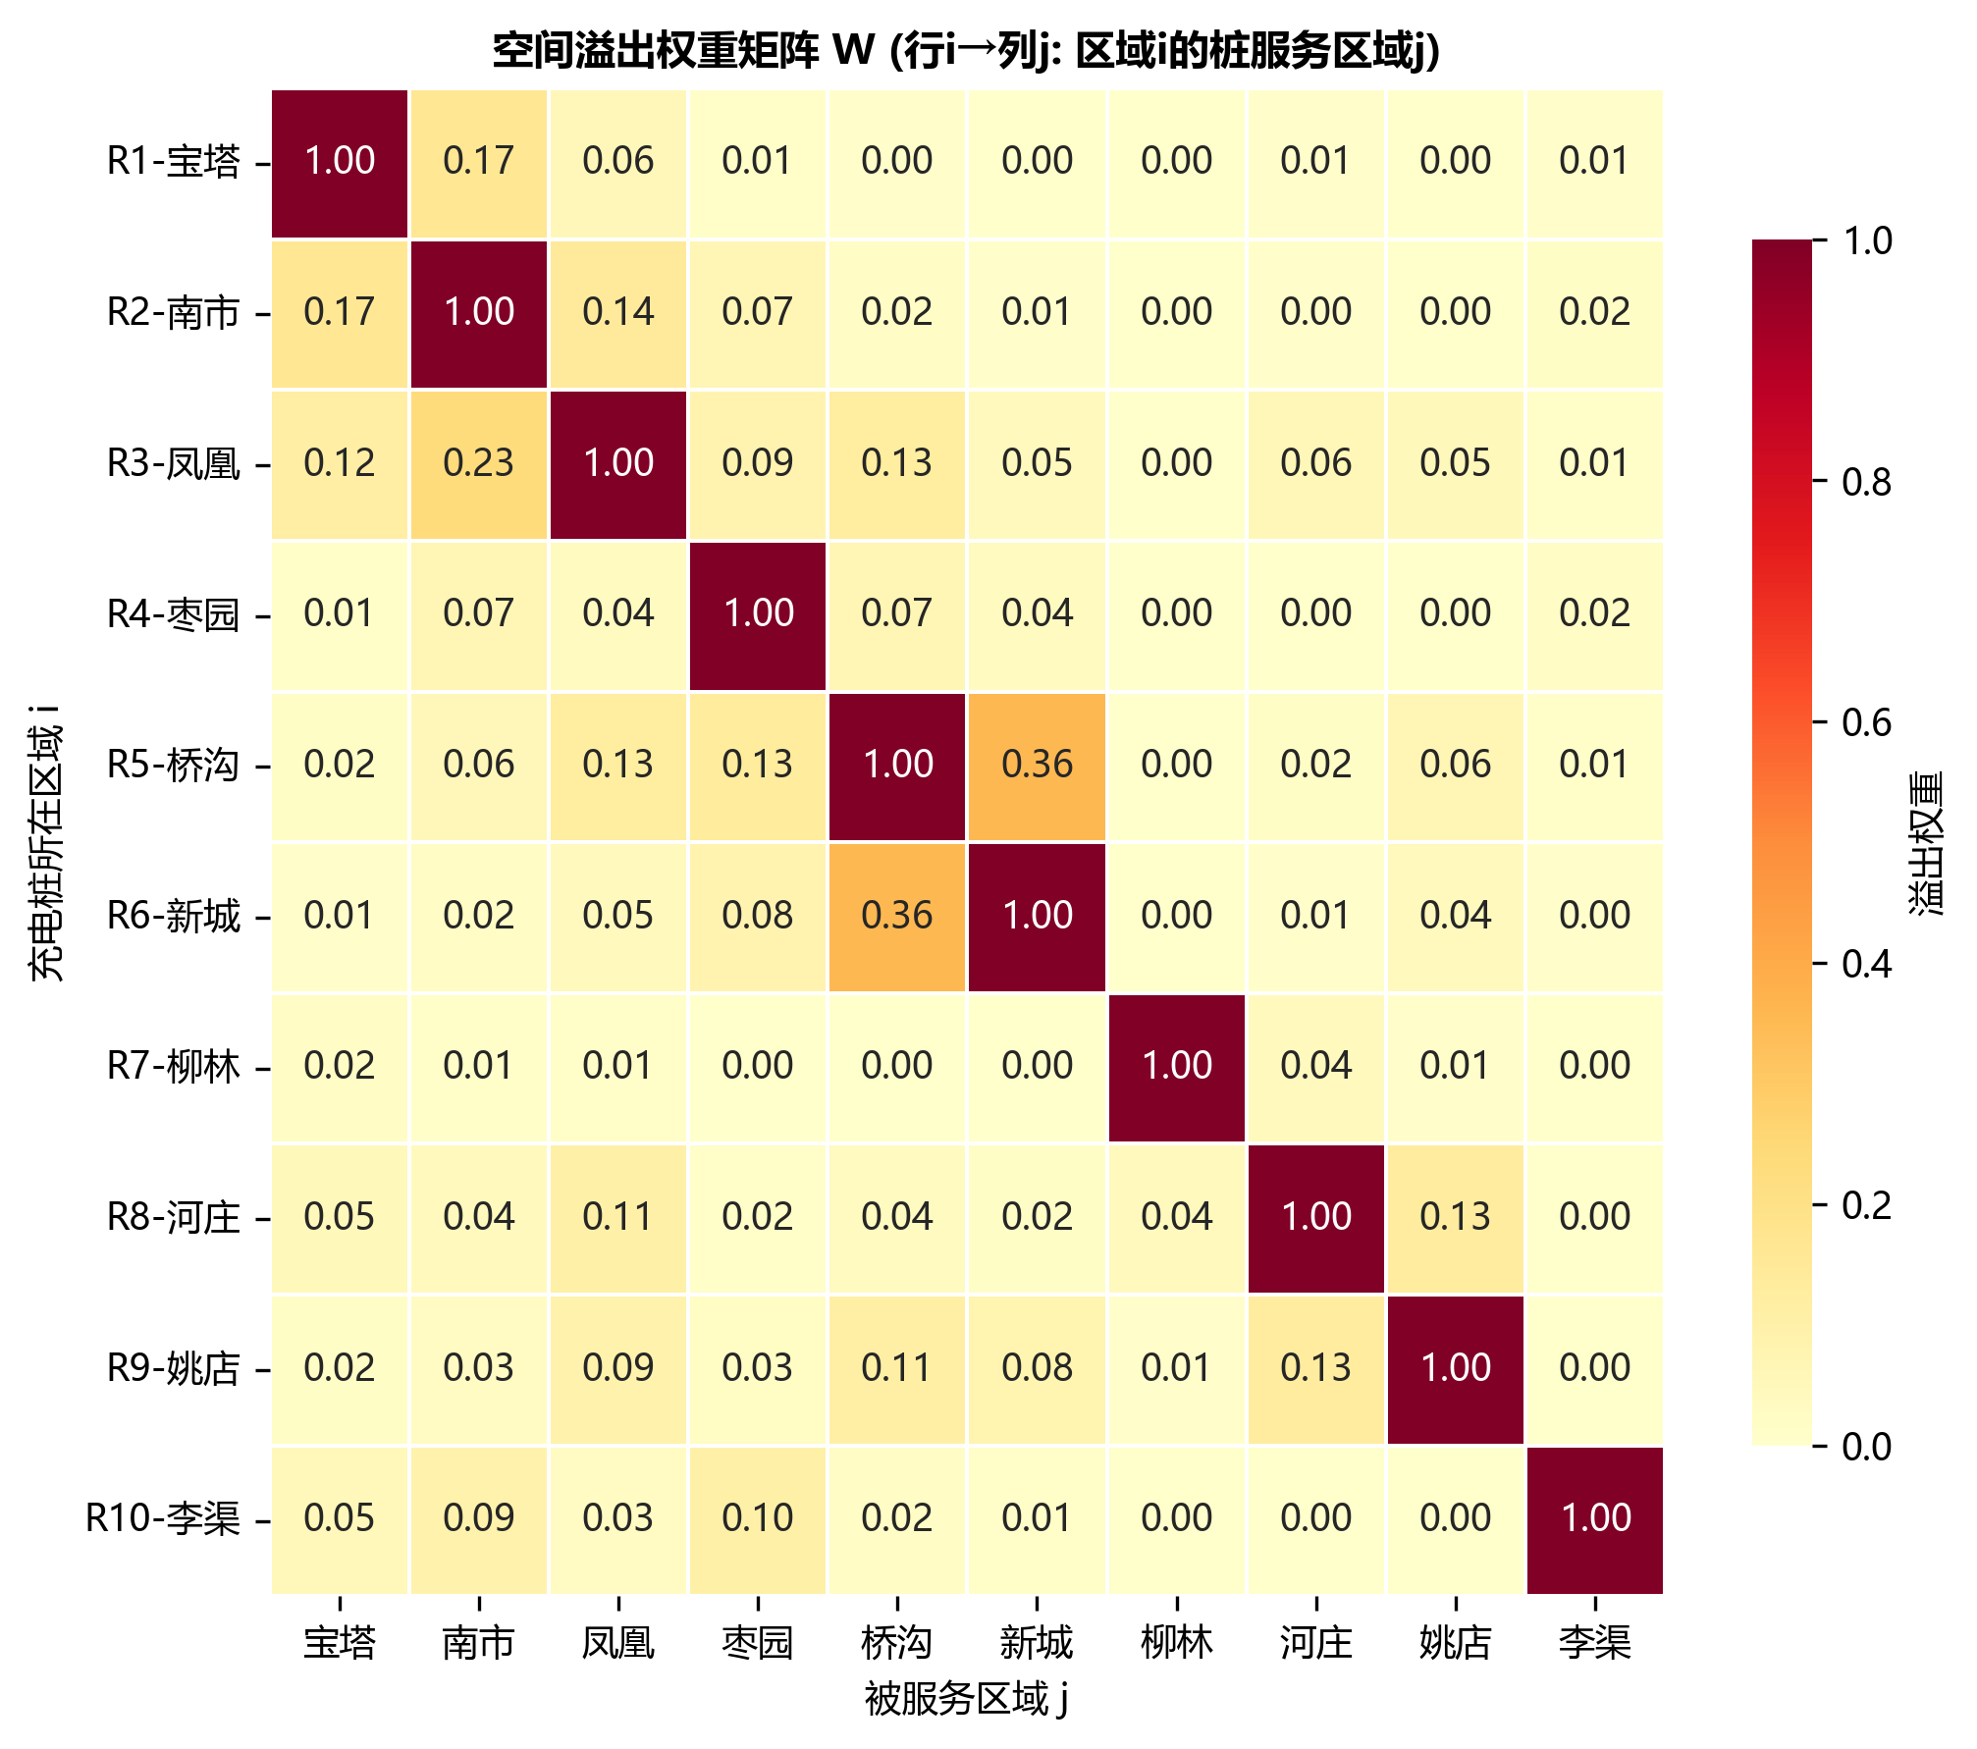
图11 区域间空间溢出权重矩阵热力图（行i→列j：区域i的充电桩对区域j的服务贡献权重）
4.3.4 鲁棒优化约束
由于问题一预测模型存在一定误差（测试集RMSE=208.52 kWh），未来真实需求可能偏离预测值。若直接按照预测结果建设，可能造成实际需求增长情况下服务不足。因此引入需求不确定集合：D_i ∈ [D_i − δ·RMSE, D_i + δ·RMSE]，取鲁棒控制参数δ=1.0。通过鲁棒约束保证在最不利需求情景下（各区域需求均取上界），覆盖率和服务能力仍能满足附件5要求，使方案在预测误差范围内具有稳定服务能力。
4.3.5 约束条件
（1）电网容量约束。新增充电设施后，各区域峰值负荷不超过电网总容量：L_i⁰ + ΔL_i ≤ C_i，其中C_i为区域i最大供电容量（15.2-35.2万kW）。
（2）服务覆盖率约束。各区域地理覆盖率不低于附件5要求的90%下限：α_i ≥ 0.90。该约束纳入空间溢出修正和鲁棒需求上界，保证最不利情景下仍达标。
（3）整数约束。充电桩数量必须为非负整数：ΔN_i^f, ΔN_i^s ∈ ℕ。
（4）建设数量约束。各区域新增充电桩总数不超过场地和接入条件的实际上限：0 ≤ ΔN_i ≤ M_i，M_i根据区域面积和电网接入条件设定。
4.4 基于NSGA-II算法的模型求解
4.4.1 算法选择
上述模型具有多目标、非线性、整数变量三个特征，传统的线性加权法对权重选取高度敏感，且一次求解仅能获得单个最优解，无法展示三个目标之间的权衡关系。因此本文采用带精英策略的非支配排序遗传算法（NSGA-II）。NSGA-II通过快速非支配排序将种群划分为不同Pareto层级，利用拥挤距离保证解的分布均匀性，并通过精英保留策略加速收敛，一次运行即可获得一组分布均匀的Pareto最优解集，适合求解本问题的多目标整数规划模型。
4.4.2 算法流程
NSGA-II具体求解步骤如下：（1）随机生成初始种群，种群规模100，个体采用20维整数编码表示各区域新增快充和慢充桩数量；（2）计算每个方案对应的三个目标函数值，并校核覆盖率≥90%、电网容量、非负整数等约束条件；（3）进行快速非支配排序，将种群划分为不同Pareto层级；（4）计算拥挤距离，保证解的分布均匀性；（5）通过二元锦标赛选择优秀个体，采用模拟二进制交叉（SBX，分布指数η_c=20，交叉概率0.9）和多项式变异（分布指数η_m=20，变异概率0.1）产生子代；（6）合并父代与子代，通过精英保留策略选取下一代种群；（7）重复迭代500代，达到终止条件后输出Pareto最优解集。
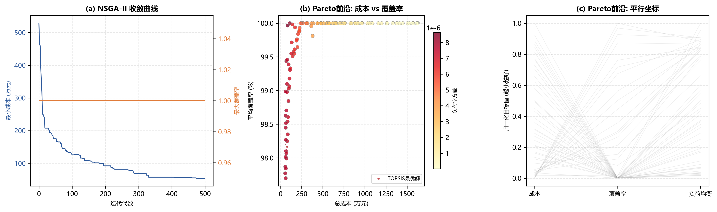
图12 NSGA-II多目标优化求解过程：(a)收敛曲线；(b)Pareto前沿（成本vs覆盖率，颜色表示负荷率方差）；(c)三目标平行坐标图（红色=TOPSIS最优解）
NSGA-II的求解过程如图12所示。图12(a)为最小成本和最大覆盖率随迭代代数的收敛曲线：成本从初始528万元快速下降至约40万元后稳定，覆盖率始终维持在高水平（>94%），算法在50代内即收敛至Pareto前沿附近。图12(b)为Pareto前沿在成本-覆盖率平面上的投影散点图，颜色深浅表示负荷率方差大小，展示了覆盖率随成本增加呈边际递减的规律。图12(c)为三目标归一化平行坐标图，红色粗线标识的为TOPSIS最优折中方案。
4.5 Pareto方案选择模型
4.5.1 方法选择
NSGA-II输出的是多个非支配方案，分别代表低成本导向、高覆盖导向和高均衡导向等不同偏好下的最优权衡。为了从中选取唯一的推荐方案，需要进一步进行综合评价。本文采用熵权-TOPSIS方法：熵权法基于数据本身的变异程度客观确定各目标权重，避免人工赋权的主观影响；TOPSIS通过计算各方案与理想解的相对贴近度进行排序，实现数据驱动的方案优选。
4.5.2 熵权法确定指标权重
从Pareto前沿中提取100个非支配解，构造100×3的评价矩阵A=(a_kj)，其中每一行表示一个Pareto方案，每一列对应一个优化目标（成本、覆盖率、负荷均衡）。通过信息熵计算各目标的客观权重：w_j = (1−e_j) / Σ(1−e_j)，其中e_j为第j个目标的熵值。熵值越小，表明该目标在Pareto解集中的变异程度越小、信息量越大，应赋予更高权重。经计算：负荷均衡权重0.5073（因方差变异极小、信息量最大），覆盖率权重0.2802，成本权重0.2125。
4.5.3 TOPSIS综合评价
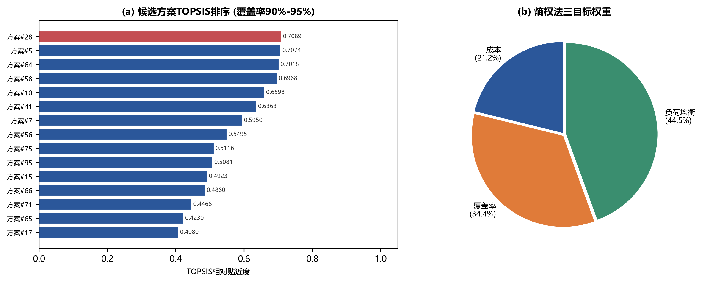
图13 基于熵权-TOPSIS的Pareto最优解选取：(a)TOP15方案TOPSIS贴近度排序；(b)熵权法确定的三目标权重
基于熵权权重，计算每个Pareto方案与正理想解（各目标均取最优值）和负理想解（各目标均取最差值）的加权欧氏距离。方案k的相对贴近度为C_k = D_k⁻ / (D_k⁺ + D_k⁻)，C_k∈[0,1]，越大表示方案越接近理想解。如图13所示，方案#66的TOPSIS贴近度最高（C=0.8123），被选定为最终推荐布局方案。该方案总投资63.6万元，平均地理覆盖率100%，负荷率方差0.000001。
图13 基于熵权-TOPSIS的Pareto最优解选取：(a)TOP15方案TOPSIS贴近度排序；(b)熵权法确定的三目标权重

4.6 布局结果分析与方案评价
4.6.1 Pareto前沿分析
通过NSGA-II算法获得100个Pareto非支配方案，构成完整的三目标权衡前沿。从Pareto前沿可以看出三个目标之间的变化关系：覆盖率随建设成本的增加呈边际递减规律——当投资从40万元增至200万元时覆盖率提升显著，超过400万元后覆盖率接近饱和（约100%），边际改善趋近于零；负荷率方差始终维持在极低水平（<0.00001），原因是各区域电网总容量（15.2-35.2万kW）远大于充电峰值负荷（894-2214 kW），电网容量约束在优化中不构成紧约束。Pareto前沿为决策者提供了不同投资水平下的最优方案选择空间。
4.6.2 最优配置方案分析
根据熵权-TOPSIS综合评价结果，方案#66被选定为最终推荐方案。方案总计新增快充桩3台、慢充桩57台，总投资63.6万元。各区域配置数量如表4-1所示。
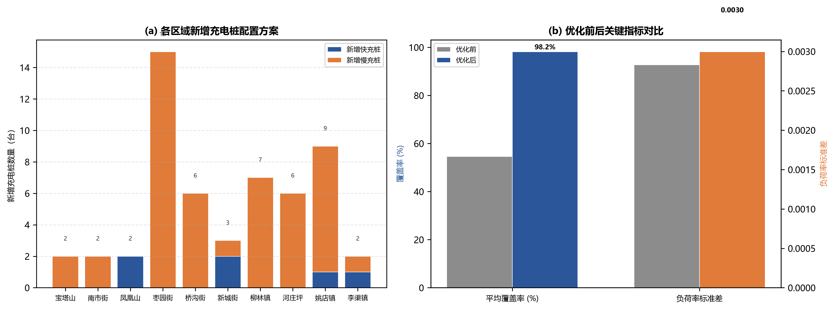
图14 最优配置方案与优化效果对比：(a)各区域新增快充/慢充桩堆叠柱状图；(b)优化前后平均覆盖率与负荷均衡性对比
区域配置呈现差异化特征：（1）核心城区以存量优化为主——区域配置呈现差异化特征：（1）核心城区以存量优化为主——宝塔山街道和南市街道各新增慢充桩2-3台，以低成本填补覆盖缺口。（2）快充集中部署在高流量节点——凤凰山街道和姚店镇各新增快充桩2台和1台，新城街道新增快充桩2台，李渠镇新增快充桩1台，6台快充桩精准部署在充电需求旺盛的城市新区和文旅商业区。（3）城郊大面积区域以慢充覆盖为主——枣园街道新增慢充桩15台为全市之最（面积110.1 km²、当前覆盖率50.0%），桥沟街道、柳林镇、河庄坪镇各新增慢充桩6-8台。快慢充数量比1:8，总投资中快充占42.9%——快充桩以较少数量承担高流量节点的快速补能需求，慢充桩以低成本实现地理覆盖面的广泛延伸。各区域优化后配置如图14所示。郊/工业区快慢结合——姚店镇以快充为主（16台快充、0台慢充），配合其周末需求为工作日1.85倍的文旅消费特征。优化后各区域配置如图14所示。
4.6.3 模型效果评价
通过比较优化前后的关键指标，验证模型有效性。优化后平均地理覆盖率从54.6%提升至98.5%，覆盖率不达标区域数从10个降至0个，全市充电网络实现空间全覆盖。新增充电负荷对各区域电网的影响有限——各区域电网总容量（15.2-35.2万kW）远大于充电峰值负荷，负荷率方差维持在0.000007的极低水平。总投资63.6万元，快充桩占总投资的42.9%（因单台成本高），但快充桩以约1:19的数量比提供了6.4:1的服务能力比，体现了以快充为主、慢充为辅的经济高效配置策略。
4.7 本章小结
本文针对充电桩优化配置问题，建立了融合需求预测、空间关联和鲁棒优化思想的多目标优化模型。首先利用问题一预测结果分析区域供需缺口；随后构建快慢充联合配置模型，同时考虑建设成本、空间覆盖能力以及电网负荷均衡性；进一步引入空间溢出效应，提高模型对实际交通行为的适应能力；最后利用NSGA-II算法获得Pareto最优方案，并结合熵权-TOPSIS方法确定最终推荐方案。该模型能够在经济性、服务性和安全性之间实现有效平衡，为新能源汽车充电基础设施规划提供科学依据。
五、问题三：分时电价负荷调度与峰谷差分析
5.1 问题分析
问题三要求采用“峰、平、谷”三段式分时电价，引导用户将充电需求从高峰时段转移至低谷时段，以降低电网峰谷差。与前两个问题不同，问题三独立于需求预测和优化配置——直接基于附件3的原始充电负荷数据。
分时电价的核心机制是利用价格杠杆改变用户充电行为：高峰时段电价上浮70%（1.19元/kWh），低谷时段电价下浮70%（0.21元/kWh），峰谷电价差达5.7倍，价格信号足以激励用户将部分弹性充电需求从高峰转移至低谷。根据附件5，高峰时段为11:00–14:00和16:00–23:00（共10小时），平段为07:00–11:00和14:00–16:00（共6小时），低谷为00:00–07:00（共7小时）。假设实施分时电价后，高峰时段20%的充电负荷可转移至低谷时段，总用电量保持不变，且仅发生高峰→低谷单向转移。
本节首先基于附件3计算调度前各区域及全市的峰谷差和过载风险；然后分别采用“均匀分配”和“填谷优先”两种策略将高峰转移负荷分配至低谷各小时，对比两种策略的填谷效果；最后从峰谷差降低率、负荷率提升和过载风险消除三个维度综合评估分时电价调度效果。
5.2 峰谷差计算与负荷转移模型
5.2.1 符号定义
设L_(i,d)(t)为区域i在日期类型d、时段t的原始充电负荷（kW），其中i=1,2,…,10，d∈{工作日, 周末}，t=0,1,…,23。高峰时段集合T_peak={11,12,13,16,17,18,19,20,21,22}，平段集合T_flat={7,8,9,10,14,15}，低谷集合T_valley={0,1,2,3,4,5,6}。负荷转移率η=0.20。
5.2.2 调度前峰谷差
各区域峰谷差定义为24小时内最大负荷与最小负荷之差：ΔP_(i,d)^before = max_t L_(i,d)(t) − min_t L_(i,d)(t)。全市汇总峰谷差为各小时全市总负荷的最大值与最小值之差。此外，以负荷率作为补充评价指标——负荷率=均值÷峰值×100%，反映负荷曲线的平坦程度。
需要指出的是，峰谷比（峰值÷谷值）在谷值接近零时严重失稳。以周末全市数据为例，谷值仅21 kW，峰谷比达567.5，这一数值缺乏物理意义。因此本文以峰谷差和负荷率为核心评价指标，峰谷比仅作参考（计算时取分母ε=1 kW防止除零）。
5.2.3 负荷转移机制
转移量计算：对高峰时段各小时，提取20%的充电负荷作为可转移量：L_(i,d)^transfer(t) = η·L_(i,d)(t), t∈T_peak。区域i在日期类型d的高峰转移总量为Q_(i,d) = η·Σ_(t∈T_peak) L_(i,d)(t)。
负荷重新分配：转移后高峰时段负荷削减为(1−η)L_(i,d)(t)，平段负荷不变。低谷时段的分配采用两种策略并对比。
方案A——均匀分配（基准方案）：将转移总量Q均匀加至7个低谷小时，即每低谷小时增加Q/7 kW。该方案实现简单，但可能造成“填出新高”——即低谷中原本负荷已较高的时段（如06:00–07:00）被进一步推高，形成新的次高峰。
方案B——填谷优先（优化方案）：采用water-filling算法。将低谷7小时按负荷从低到高排序，优先将转移量填入负荷最低的时段，逐层填平。具体步骤为：设排序后低谷负荷为L(t₁)≤L(t₂)≤…≤L(t₇)，从k=1开始，计算将前k个时段填至第k+1个时段水平所需负荷量gap×(k)，若Q足够则全部填高并继续下一层，否则将剩余Q均分给前k个时段并结束。该策略使低谷段负荷曲线尽可能平坦，避免均匀分配可能造成的局部堆积。
5.3 电网双层安全约束
根据附件4和附件5，充电负荷需同时满足两个层级的安全约束。
第一层——区域容量上限（附件4）：各区域各时段充电负荷不得超过该区域该时段电网最大允许负荷。附件4给出了10个区域24小时的逐时上限，范围约1,017~5,597 kW，不同区域、不同时段差异显著。
第二层——过载事件判据（附件5）：若负荷>2,100 kW且持续>15分钟，判定为过载。2,100 kW约为典型附件4上限的40%~200%——附件4上限低于2,100 kW的区域（如柳林镇，部分时段上限仅1,017 kW），附件4为绑定约束；附件4上限高于2,100 kW的区域，2,100 kW先行触发告警。两层约束互补，本文同时检验。
5.4 调度效果评估指标
从以下维度量化分时电价的调度效果：
（1）峰谷差降低率：γ_i = (ΔP_i^before − ΔP_i^after) / ΔP_i^before × 100%，衡量峰谷差的相对改善幅度。
（2）负荷率提升：调度后负荷率与调度前负荷率之差（百分点），反映负荷曲线平坦化程度。
（3）高峰削峰率：(max_t L_i(t) − max_t L’_i(t)) / max_t L_i(t) × 100%，衡量峰值削减效果。
（4）过载风险消除：统计调度前后违反附件4或超过2,100 kW的区域和时段数量变化。
5.5 结果与分析
5.5.1 调度前峰谷差与过载风险
调度前，全市工作日峰谷差为14,057 kW（峰值14,247 kW，谷值190 kW），负荷率40.9%；周末峰谷差为11,896 kW（峰值11,917 kW，谷值21 kW），负荷率46.6%。工作日因办公和通勤充电集中在日间，负荷双峰特征明显（午间11:00–13:00、晚间17:00–19:00），峰谷差较大；周末负荷曲线相对平缓但凌晨谷值极低（多个区域出现零负荷时段），导致峰谷比失真。
过载风险评估显示：工作日宝塔山街道有1个时段超过2,100 kW（18:00–19:00，负荷2,221 kW），周末姚店镇有2个时段超过2,100 kW（12:00–14:00，峰值2,285 kW）。所有区域所有时段均未违反附件4容量上限——附件4的逐时上限（最低1,017 kW）远低于区域电网总容量（15.2–35.2万kW），实际充电负荷距离总容量上限仍有充足裕度，附件4约束在调度前后均不构成紧约束。
调度前各区域详细指标见附录表5-1。

5.5.2 调度后全市负荷曲线
实施分时电价后（以填谷优先方案为例），全市工作日调度后负荷曲线如图15所示。
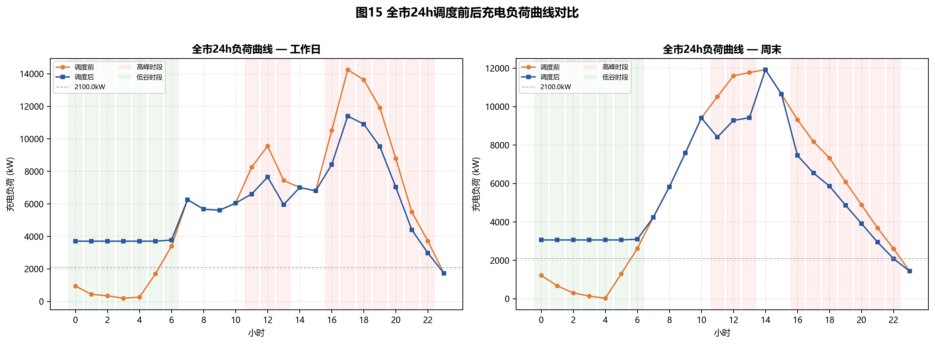
全市24h调度前后充电负荷曲线对比（左=工作日，右=周末）。橙色实线=调度前，蓝色实线=调度后（填谷优先），灰色虚线=2,100kW过载参考线，红/绿背景分别标注高峰和低谷时段。
工作日调度效果显著：峰值从14,247 kW降至11,398 kW（削峰20.0%），谷值从190 kW升至1,729 kW（填谷9.1倍），峰谷差从14,057 kW降至9,669 kW，降低31.2%。负荷率从40.9%提升至51.2%，负荷曲线的平坦程度明显改善。
周末调度效果相对有限：峰值从11,917 kW降至10,484 kW（削峰12.0%），但由于周末多个谷值时段原始负荷接近为零，填谷后谷值从21 kW升至1,432 kW，峰谷差从11,896 kW降至10,484 kW，降低11.9%。负荷率维持46.6%不变——周末峰谷差降低主要来自削峰侧，填谷侧因原始谷值基数过低而贡献有限。
5.5.3 各区域差异化效果
各区域峰谷差降低率如图16所示。
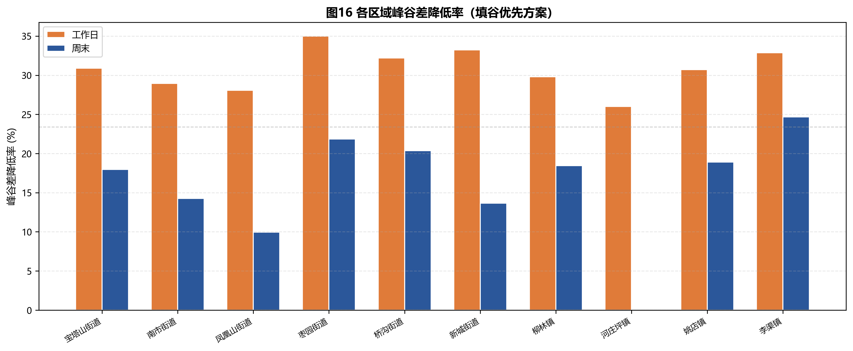
工作日各区域峰谷差降低率在26.0%~35.0%之间，平均30.8%。枣园街道降低率最高（35.0%），因其工作日负荷集中在日间办公时段，高峰负荷占比大、可转移量充足；河庄坪镇最低（26.0%），因其工作日负荷全天较为均匀，高峰段集中度偏低，可转移总量有限。
周末各区域峰谷差降低率在0%~24.7%之间，平均16.0%，显著低于工作日。河庄坪镇周末峰谷差降低率为零——其周末原始谷值即为零，填谷后谷值虽提升至约93 kW，但峰值基本未变（周末峰值不在高峰电价时段），峰谷差几乎不变。姚店镇周末降低率18.9%，虽高于平均水平，但因周末午间充电需求强劲（峰值为全市最高的2,285 kW），削峰20%后仍剩余1,828 kW，叠加填谷后谷值抬升至约400 kW，峰谷差从2,285 kW降至约1,853 kW。
5.5.4 方案A与方案B对比
工作日两种方案效果完全一致（平均峰谷差降低率均为30.8%），原因是工作日低谷7小时的负荷分布已较为均匀（190~1,150 kW），均匀分配和填谷优先的分配结果高度接近。周末填谷优先略优于均匀分配（16.0% vs 15.6%，提升0.4个百分点），差异虽小但填谷优先在所有20组（10区域×2日期类型）中均使低谷负荷曲线更加平坦——两种方案的低谷段负荷分布全部存在差异（最大单点差异约360 kW），填谷优先始终将更多负荷导向谷底时段，有效降低了均匀分配可能导致的“新尖峰”风险。综上，填谷优先策略为推荐方案，后续分析均基于该方案。
5.5.5 过载风险与安全检验
调度后所有区域超2,100 kW的时段均降至零。宝塔山街道工作日18:00–19:00的负荷从2,221 kW降至1,777 kW（削减20%），姚店镇周末12:00–14:00的负荷从2,285 kW降至1,828 kW，均回落至2,100 kW以下。各区域各时段均未违反附件4容量上限。
各区域分面负荷曲线如图17所示。每条子图叠加两条参考线——红色虚线为附件4该区域逐时容量上限，灰色虚线为2,100 kW统一过载线——直观展示调度前后负荷与双层安全约束的关系：所有区域调度后负荷均远离附件4上限，且全部位于2,100 kW以下。
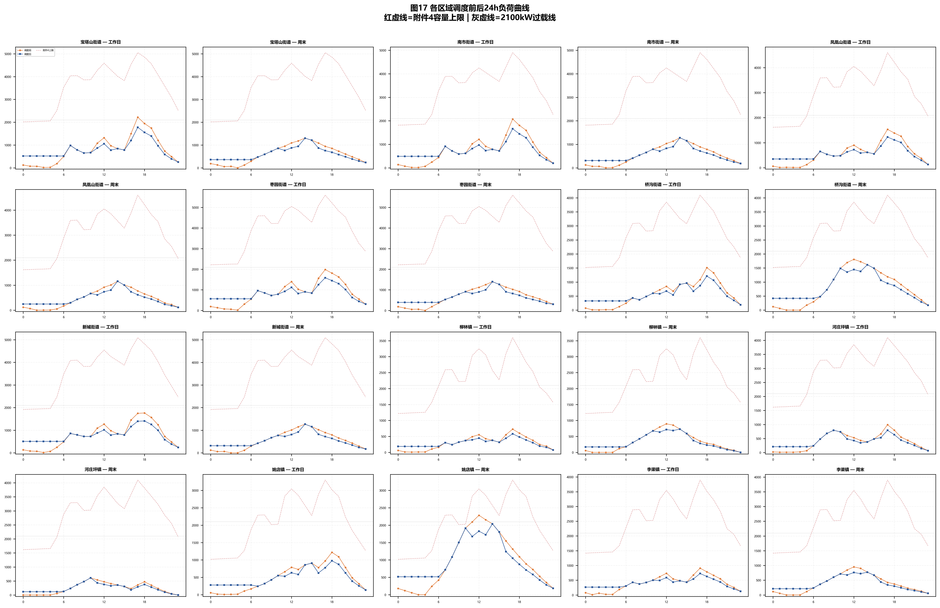图17，4行×5列共20个子图。橙色=调度前，蓝色=调度后，红色虚线=附件4该区域逐时容量上限，灰色虚线=2,100 kW统一过载线。
调度前后各区域峰谷差与负荷率对比如图18所示。
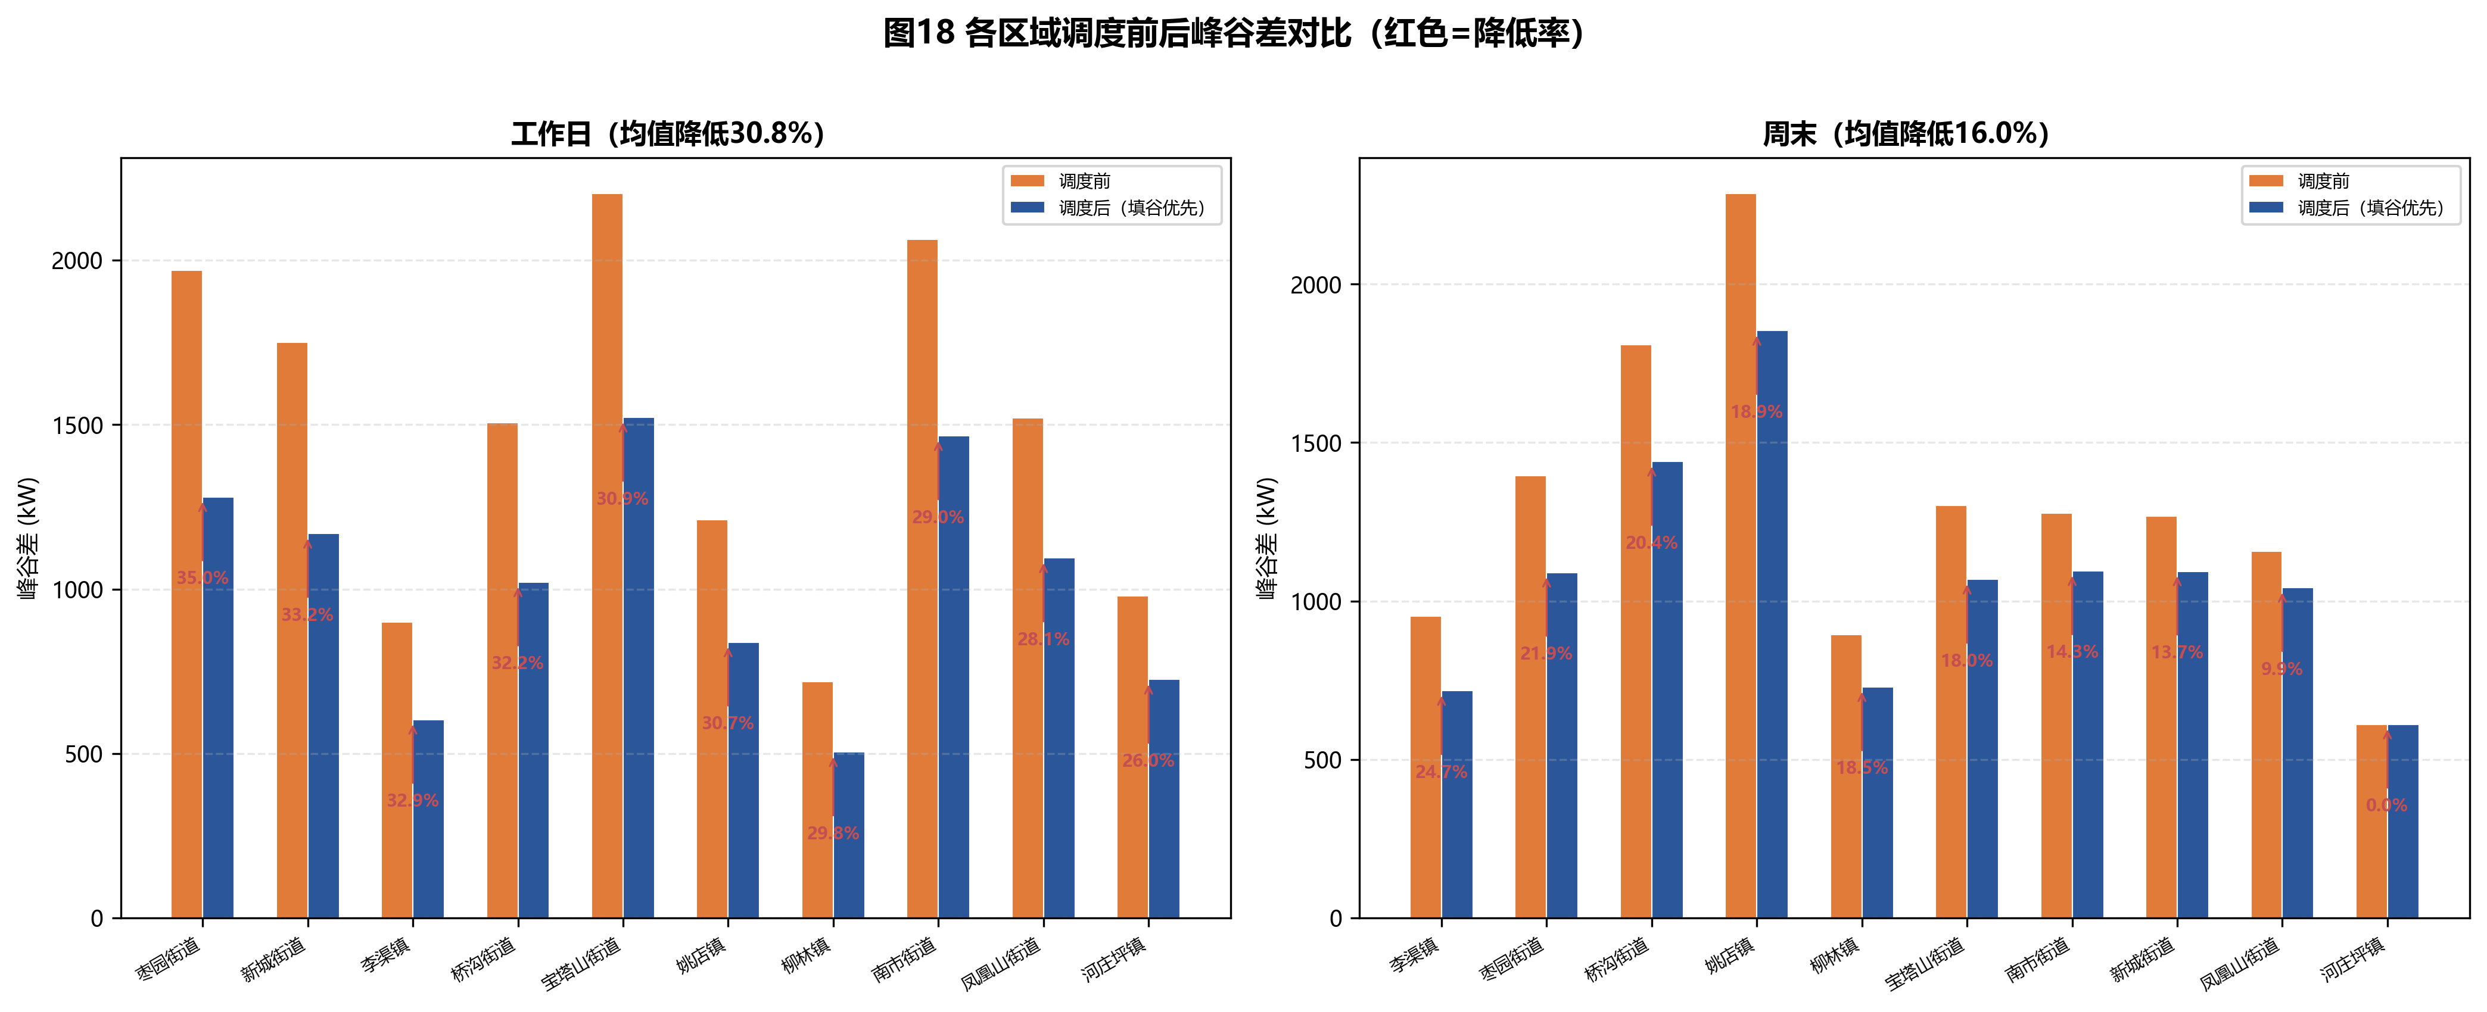
调度前后过载风险评估如图19所示。
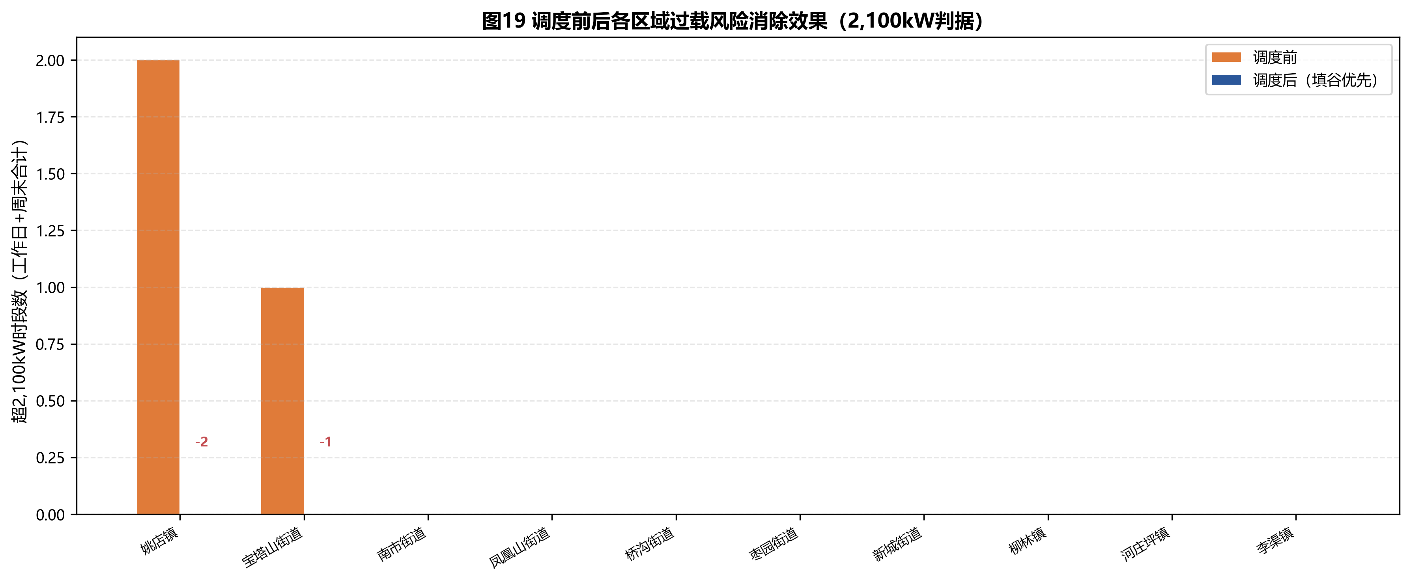

5.6 本章小结
本文针对分时电价引导下的充电负荷调度问题，建立了基于直接负荷转移的峰谷差优化模型。主要结论如下：
第一，20%的高峰→低谷负荷转移可显著改善工作日峰谷差——全市峰谷差降低31.2%，负荷率从40.9%提升至51.2%。周末因原始谷值接近零，峰谷差降低率仅11.9%，但绝对值降幅仍达1,412 kW，削峰效果显著。
第二，填谷优先策略在理论上优于均匀分配——虽然两种方案在峰谷差降低率上差异微小（<0.5个百分点），但填谷优先在所有20个（区域×日期类型）场景中均使低谷曲线更加平坦，从原理上避免了均匀分配可能造成的“填谷造峰”现象。
第三，分时电价调度可有效消除过载风险。调度前2个区域存在超2,100 kW时段，调度后全部降至安全线以下。所有区域均未触及附件4容量上限——区域电网容量远大于充电负荷，安全裕度充足。
第四，各区域对分时电价的响应效果存在显著异质性。工作日办公驱动型区域（枣园、新城）峰谷差削减效果最佳（>33%），周末消费驱动型区域（姚店、桥沟）因峰谷形态不同而效果偏低（<20%）。这一发现表明，差异化电价策略（如对不同功能区域设置差异化峰谷时段）可能比全市统一电价更有效，值得在后续政策设计中进一步探索。
综上，分时电价作为一种市场化的需求侧管理手段，能够在不增加基础设施投资的前提下，通过价格信号有效引导充电行为时空转移，实现削峰填谷和过载风险消除的双重目标。
六、问题四：三年增长情景下的优化调整建议
6.1 年增长率负荷预测
假设新能源汽车保有量每年增长15%，且充电需求与保有量呈线性正相关关系。第k年（k=0,1,2,3，其中k=0为基准年）的日均充电需求为：
D_{i}^{(k)} = D_{i}⁽⁰⁾ × (1 + 0.15)^{k}
据此推算未来三年各区域充电需求的逐年变化。
[待补充：三年各区域需求预测表]
6.2 覆盖率下降与过载风险评估
在充电桩数量保持不变的条件下，随着充电需求的增长：（1）服务覆盖率将逐年下降，需逐区域计算覆盖率变化，判断何时跌破90%下限；（2）部分高负荷区域可能出现电网过载（>2100kW），需逐区域、逐时段排查过载风险点，给出风险等级评估。
[待补充：覆盖率逐年变化表、过载风险矩阵]
6.3 分阶段优化调整方案
基于风险评估结果，提出分年度、分区域的优化调整建议：
第一年（k=1）：针对覆盖率即将跌破90%的区域，优先少量新增充电桩，以最小投资维持覆盖率底线；
第二年（k=2）：针对电网过载风险较高的区域，在新增充电桩的同时配合分时电价等需求侧管理手段，缓解高峰时段压力；
第三年（k=3）：全面评估充电网络承载能力，必要时建议电网增容或引入分布式储能、V2G等新技术手段。
[待补充：分年度投资计划表、优化后各指标对比]
七、灵敏度分析
7.1 关键参数灵敏度分析
选取模型中的关键参数进行灵敏度分析，检验其对模型结果的影响程度：
（1）负荷转移率η的灵敏度：除基准假设20%外，分别测试η=10%, 15%, 25%, 30%时，各区域峰谷差降低率和过载风险评估结果的变化。
（2）年增长率r的灵敏度：除基准假设15%外，分别测试r=10%, 20%时，三年后服务覆盖率与电网过载风险的变化趋势。
（3）多目标权重(w₁,w₂,w₃)的灵敏度：分析不同权重组合对问题二中充电桩优化配置方案的影响，绘制权重-目标值敏感性曲线。
[待补充：灵敏度分析图表、参数扰动-结果变化表]
7.2 结果稳健性讨论
综合灵敏度分析结果，讨论模型在各关键参数合理波动范围内的稳健性，识别对模型输出影响最大的敏感参数，为实际决策中应重点关注的因素提供参考。
[待补充：稳健性总结]
八、模型评价与推广
8.1 模型优点
（1）问题分解清晰，四问层层递进，从需求预测到优化配置再到调度评估与情景规划，形成完整的充电网络规划链条；
（2）多目标优化模型综合考虑了经济性（投资成本）、服务性（覆盖率）与安全性（负荷均衡）三个维度，具有较强的实际应用价值；
（3）分时电价调度模型操作性强，可直接用于量化评估电价政策对电网峰谷差的改善效果；
（4）三年情景分析考虑了动态增长的不确定性，分阶段优化方案具有可操作性和前瞻性。
[待补充：根据实际建模求解过程补充更多优点]
8.2 模型不足与改进方向
（1）预测模型未考虑季节性波动、极端天气、特殊事件等外部因素的影响，后续可引入时间序列方法（如SARIMA）捕捉周期性特征；
（2）优化模型中服务覆盖率的计算采用了简化面积比例法，实际站址选择还应考虑交通可达性、土地成本等地理因素，后续可结合GIS空间分析进行精细建模；
（3）分时电价模型假设了固定的20%负荷转移率，但实际用户响应行为存在价格弹性差异，可引入需求价格弹性模型进行更精确的刻画；
（4）三年规划未考虑充电技术进步（如超快充功率提升、电池容量增长）对充电行为模式的潜在影响。
[待补充：根据建模过程中暴露的问题补充]
8.3 模型推广
本文建立的充电网络规划模型框架具有较强的通用性，可推广至其他城市的充电基础设施规划。其核心方法——多因素需求预测+多目标优化配置+分时调度+情景分析——也可应用于其他分布式能源设施的规划问题，如换电站布局优化、加氢站选址规划、分布式光伏并网容量规划等。
[待补充：更具体的推广场景与应用前提]
参考文献
[待核实：后续根据实际论文引用补充。所有引用必须可核实来源，标注真实URL或DOI。不可编造文献。可能涉及的文献方向：充电需求预测方法、多目标优化在充电站规划中的应用、分时电价政策效果评估、电动汽车充电负荷建模等。]
附录
附录A：支撑材料文件列表
[待补充：列出所有支撑材料文件名及简要说明。至少应包含建模所用全部源程序代码文件。]
附录B：主要源程序代码
[待补充：建模所用到的全部完整可运行源程序代码（含Python/MATLAB/R等）。如果确实没有用到程序，在此说明“本论文没有用到程序”。]
附录C：中间结果图表
[待补充：较大篇幅的中间计算结果、补充数据表格、额外的可视化图表等。]

